BỘ GIÁO DỤC VÀ ĐÀO TẠO
TRƯỜNG ĐẠI HỌC SƯ PHẠM KỸ THUẬT HƯNG YÊN
HÀ VĂN THÀNH
XÂY DỰNG WEBSITE BÁN KÍNH MẮT EYEGGLASSESSHOP
ĐỒ ÁN TỐT NGHIỆP ĐẠI HỌC

HƯNG YÊN - 2026
HÀ VĂN THÀNH XÂY DỰNG WEBSITE BÁN KÍNH MAWSY EYEGGLASSESSHOP 2026

BỘ GIÁO DỤC VÀ ĐÀO TẠO
TRƯỜNG ĐẠI HỌC SƯ PHẠM KỸ THUẬT HƯNG YÊN
HÀ VĂN THÀNH
XÂY DỰNG WEBSITE BÁN KÍNH MẮT EYEGGLASSESSHOP
ĐỒ ÁN TỐT NGHIỆP ĐẠI HỌC

NGƯỜI HƯỚNG DẪN CHỦ TỊCH HỘI ĐỒNG
(Ký và ghi rõ họ và tên) (Ký và ghi rõ họ và tên)

HƯNG YÊN - 2026

NHẬN XÉT

Nhận xét của giảng viên hướng dẫn:
.......................................................................................................................................
.......................................................................................................................................
.......................................................................................................................................
.......................................................................................................................................
.......................................................................................................................................
.......................................................................................................................................
.......................................................................................................................................
.......................................................................................................................................
.......................................................................................................................................
.......................................................................................................................................
.......................................................................................................................................
.......................................................................................................................................
.......................................................................................................................................
.......................................................................................................................................
.......................................................................................................................................
.......................................................................................................................................
.......................................................................................................................................
.......................................................................................................................................
.......................................................................................................................................
.......................................................................................................................................
.......................................................................................................................................
GIẢNG VIÊN HƯỚNG DẪN
(Ký và ghi rõ họ tên)

Nhận xét của giảng viên phản biện 1:
................................................................................................................................................................................................................................................................................................................................................................................................................................................................................................................................................................................................................................................................................................................................................................................................................................................................................................................................................................................................................................................................................................................................................................................................................................................................................................
GIẢNG VIÊN PHẢN BIỆN 1
(Ký và ghi rõ họ tên)

Nhận xét của giảng viên phản biện 2:
....................................................................................................................................................................................................................................................................................................................................................................................................................................................................................................................................................................................................................................................................................................................................................................................................................................................................................................................................................................................................................................................................................................................................
GIẢNG VIÊN PHẢN BIỆN 2
(Ký và ghi rõ họ tên)

LỜI CAM ĐOAN

Em xin cam đoan đồ án tốt nghiệp “Xây dựng website bán kính mắt ” là kết quả thực hiện của bản thân em dưới sự hướng dẫn của giảng viên Hoàng Quốc Việt
Những phần sử dụng tài liệu tham khảo trong đồ án tốt nghiệp đã được nêu rõ trong phần tài liệu tham khảo. Các kết quả trình bày trong đồ án tốt nghiệp và chương trình xây dựng được hoàn toàn là kết quả do bản thân em thực hiện.
Nếu vi phạm lời cam đoan này, em xin chịu hoàn toàn trách nhiệm trước khoa và nhà trường.
Hưng Yên, ngày … tháng … năm…..
SINH VIÊN

Hà Văn Thành

LỜI CẢM ƠN

Để có thể hoàn thành đồ án tốt nghiệpnày, lời đầu tiên em xin phép gửi lời cảm ơn tới bộ môn Công nghệ phần mềm, Khoa Công nghệ thông tin – Trường Đại học Sư phạm Kỹ thuật Hưng Yên đã tạo điều kiện thuận lợi cho em thực hiện đồ án tốt nghiệpmôn học này.
Đặc biệt em xin chân thành cảm ơn thầy Hoàng Quốc Việt đã rất tận tình hướng dẫn, chỉ bảo em trong suốt thời gian thực hiện đồ án tốt nghiệp vừa qua.
Em cũng xin chân thành cảm ơn tất cả các thầy/cô trong trường đã tận tình giảng dạy, trang bị cho em những kiến thức cần thiết, quý báu để giúp em thực hiện được đồ án tốt nghiệpnày.
Mặc dù em đã có cố gắng, nhưng với trình độ còn hạn chế, trong quá trình thực hiện đề tài không tránh khỏi những thiếu sót. Em hi vọng sẽ nhận được những ý kiến nhận xét, góp ý của các thầy/cô về những kết quả triển khai trong đồ án tốt nghiệpnày.
Em xin trân trọng cảm ơn!

MỤC LỤC
NHẬN XÉT 3
DANH MỤC CÁC THUẬT NGỮ 9
DANH MỤC CÁC BẢNG 10
CHƯƠNG 1: TỔNG QUAN VỀ ĐỀ TÀI 14
1.1. Lý do chọn đề tài 14
1.2. Mục tiêu của đề tài 14
1.2.1 Mục tiêu tổng quát 14
1.2.2 Mục tiêu cụ thể 14
1.3. Giới hạn và phạm vi của đề tài 15
1.3.1 Đối tượng nghiên cứu 15
1.3.2 Phạm vi nghiên cứu 15
1.4. Nội dung thực hiện 15
1.5. Phương pháp tiếp cận 16
CHƯƠNG 2: CƠ SỞ LÝ THUYẾT 17
2.1. Quy trình phát triển phần mềm 17
2.1.1 Giới thiệu quy trình phát triển phần mềm 17
2.1.2 Một số quy trình phát triển phần mềm 18
2.2 Phương pháp phân tích thiết kế hướng đối tượng 20
2.2.1 Ngôn ngữ mô hình hóa thống nhất UML 20
2.2.2 Một số biểu đồ 21
2.2.3 Các mối quan hệ liên kết 21
2.3 Giới thiệu các xu hướng lập trình web mới 22
2.4 Lập trình web API 23
2.5 Tổng quan về xây dựng ứng dụng với React 24
CHƯƠNG 3: PHÂN TÍCH VÀ THIẾT KẾ HỆ THỐNG 25
3.1 Đặc tả yêu cầu phần mềm 25
3.1.1 Các yêu cầu chức năng 25
3.1.2 Các yêu cầu phi chức năng 46
3.2 Thiết kế hệ thống 47
3.2.1 Thiết kế cơ sở dữ liệu 47
3.2.2 Thiết kế lớp đối tượng 55
3.2.3 Thiết kế giao diện 73
CHƯƠNG 4: TRIỂN KHAI WEBSITE 87
4.1 Triển khai các chức năng cho phân hệ người dùng 87
4.1.1 Trang chủ 87
4.1.2 Trang Danh mục sản phẩm 87
4.1.4 Trang thanh toán 88
4.2 Triển khai các chức năng cho phân hệ quản trị nội dung 88
4.2.1 Trang thống kê 88
4.2.2 Trang quản lý đơn hàng 89
4.3 Kiểm thử và triển khai ứng dụng 90
4.3.1 Kiểm thử 90
4.3.2 Đóng gói ứng dụng 92
4.3.3 Triển khai ứng dụng 93
KẾT LUẬN 95
TÀI LIỆU THAM KHẢO 97

DANH MỤC CÁC THUẬT NGỮ

STT | Từ viết tắt | Cụm từ tiếng anh | Diễn giải
1 | HTML | Hypertext Markup Language | Ngôn ngữ đánh dấu siêu văn bản
2 | CSS | Cascading Style Sheets | CSS là ngôn ngữ dùng để định kiểu (style) và bố cục (layout) cho trang web
3 | JS | JavaScript | Ngôn ngữ lập trình chạy trên trình duyệt
4 | UI | User Interface | Giao diện người dùng

DANH MỤC CÁC BẢNG
Bảng 3.1 Dòng sự kiện chính quản lý sản phẩm 26
Bảng 3.2 Dòng sự kiện phụ thêm sản phẩm 26
Bảng 3.3 Dòng sự kiện phụ sửa sản phẩm 27
Bảng 3.4 Dòng sự kiện phụ xóa sản phẩm 27
Bảng 3.5 Dòng sự kiện phụ tìm kiếm sản phẩm 27
Bảng 3.6 Dòng sự kiện rẽ nhánh thêm sản phẩm 28
Bảng 3.7 Dòng sự kiện rẽ nhánh sửa sản phẩm 28
Bảng 3.8 Dòng sự kiện rẽ nhánh xóa sản phẩm 28
Bảng 3.9 Dòng sự kiện chính quản lý danh mục 29
Bảng 3.10 Dòng sự kiện phụ thêm danh mục 30
Bảng 3.11 Dòng sự kiện phụ sửa danh mục 30
Bảng 3.12 Dòng sự kiện phụ xóa danh mục 30
Bảng 3.13 Dòng sự kiện rẽ nhánh thêm danh mục 30
Bảng 3.14 Dòng sự kiện rẽ nhánh sửa danh mục 31
Bảng 3.15 Dòng sự kiện rẽ nhánh xóa danh mục 31
Bảng 3.16 Dòng sự kiện chính quản lý đơn hàng 32
Bảng 3.17 Dòng sự kiện phụ xem chi tiết đơn hàng 33
Bảng 3.18 Dòng sự kiện phụ xác nhận đơn hàng 33
Bảng 3.19 Dòng sự kiện phụ xác nhận giao hàng 34
Bảng 3.20 Dòng sự kiện phụ xác nhận hoàn thành đơn hàng 34
Bảng 3.21 Dòng sự kiện chính thống kê 35
Bảng 3.22 Dòng sự kiện chính xem sản phẩm 37
Bảng 3.23 Dòng sự kiện phụ xem sản phẩm 37
Bảng 3.24 Dòng sự kiện chính xem bài viết 38
Bảng 3.25 Dòng sự kiện phụ xem bài viết 38
Bảng 3.26 Dòng sự kiện chính thêm vào giỏ hàng 39
Bảng 3.27 Dòng sự kiện phụ thêm vào giỏ hàng 40
Bảng 3.28 Dòng sự kiện phụ thêm vào giỏ hàng 40
Bảng 3.29 Dòng sự kiện chính quản lý giỏ hàng 41
Bảng 3.30 Dòng sự kiện phụ sửa số lượng sản phẩm giỏ hàng 41
Bảng 3.31 Dòng sự kiện phụ xóa sản phẩm giỏ hàng 42
Bảng 3.32 Dòng sự kiện chính tìm kiếm sản phẩm 42
Bảng 3.33 Dòng sự kiện phụ tìm kiếm sản phẩm 42
Bảng 3.34 Dòng sự kiện chính thanh toán 43
Bảng 3.35 Dòng sự kiện phụ thanh toán 43
Bảng 3.36 Dòng sự kiện chính quản lý thông tin cá nhân 44
Bảng 3.37 Dòng sự kiện phụ cập nhật thông tin cá nhân 45
Bảng 3.38 Dòng sự kiện phụ đổi mật khẩu 45
Bảng 3.39 Dòng sự kiện rẽ nhánh cập nhật thông tin cá nhân 45
Bảng 3.40 Dòng sự kiện rẽ nhánh đổi mật khẩu 46
Bảng 3.47 Yêu cầu phi chức năng 46
Bảng 3.48 Cấu trúc bảng NguoiDung (Người dùng) 48
Bảng 3.49 Cấu trúc bảng Kinhmat (Sản phẩm kính mắt) 49
Bảng 3.50 Cấu trúc bảng DanhMuc (Danh mục sản phẩm) 50
Bảng 3.51 Cấu trúc bảng NhaCungCap (Nhà cung cấp) 50
Bảng 3.52 Cấu trúc bảng HoaDonBan (Đơn hàng) 51
Bảng 3.53 Cấu trúc bảng ChiTietDonHang (Chi tiết đơn hàng) 51
Bảng 3.54 Cấu trúc bảng Khuyenmai (Khuyến mãi) 52
Bảng 3.55 Cấu trúc bảng HoaDonNhap (Hóa đơn nhập kho) 53
Bảng 3.56 Cấu trúc bảng ChiTietHoaDonNhap (Chi tiết nhập kho) 53
Bảng 3.57 Cấu trúc bảng LichSuGia (Lịch sử giá) 54
Bảng 3.58 Cấu trúc bảng Blog (Bài viết) 55
Bảng 3.59 Cấu trúc bảng LichSuChatbot (Lịch sử trò chuyện AI) 55

DANH MỤC CÁC HÌNH VẼ, ĐỒ THỊ
Hình 2.1 Mô hình thác nước 18
Hình 2.2 Mô hình xoắn ốc 20
Hình 3.1 Biểu đồ use case tổng quát phân hệ chức năng quản trị 25
Hình 3.2 Biểu đồ use case quản lý sản phẩm 26
Hình 3.3 Biểu đồ use case quản lý danh mục 29
Hình 3.4 Biểu đồ use case quản lý đơn hàng 32
Hình 3.5 Biểu đồ use case thống kê 35
Hình 3.6 Biểu đồ use case tổng quát cho phân hệ người dùng 36
Hình 3.7 Biều đồ use case xem sản phẩm 37
Hình 3.8 Biểu đồ use case xem bài viết 38
Hình 3.9 Biểu đồ use case thêm vào giỏ hàng 39
Hình 3.10 Biểu đô use case quản lý giỏ hàng 41
Hình 3.11 Biểu đồ use case Quản lý thông tin cá nhân 44
Hình 3.13 Mô hình cơ sở dữ liệu quan hệ 47
Hình 3.14 VOPC thêm kính mắt 56
Hình 3.15 VOPC sửa sản phẩm 57
Hình 3.16 VOPC xóa sản phẩm 58
Hình 3.17 VOPC thêm danh mục 58
Hình 3.18 VOPC sửa danh mục 59
Hình 3.19 VOPC xóa danh mục 59
Hình 3.20 VOPC chức năng đặt hàng 60
Hình 3.21 VOPC xem đơn hàng 61
Hình 3.22 VOPC Cập nhật trạng thái đơn hàng 62
Hình 3.23 Biểu đồ tuần tự đăng nhập 63
Hình 3.24 Biểu đồ tuần tự thêm sản phẩm 64
Hình 3.25 Biểu đồ tuần tự sửa sản phẩm 65
Hình 3.26 Biểu đồ tuần tự xóa sản phẩm 66
Hình 3.27 Biểu đồ tuần tự tìm kiếm sản phẩm 67
Hình 3.28 Biểu đồ tuần tự thêm danh mục 68
Hình 3.29 Biểu đồ tuần tự sửa danh mục 69
Hình 3.30 Biểu đồ tuần tự xóa danh mục 70
Hình 3.31 Biểu đồ tuần tự xem hóa đơn 71
Hình 3.32 Biểu đồ tuần tự thêm sản phẩm vào giỏ hàng 72
Hình 3.33 Biểu đồ tuần tự thanh toán 73
Hình 3.34 Giao diện trang chủ (1) 73
Hình 3.35 Giao diện trang chủ (2) 74
Hình 3.36 Giao diện trang chủ (3) 74
Hình 3.37 Giao diện trang chủ (4) 75
Hình 3.38 Giao diện trang chủ (5) 75
Hình 3.39 Giao diện trang chủ (6) 76
Hình 3.40 Giao diện trang đăng nhập 76
Hình 3.41 Giao diện trang giới thiệu(1) 77
Hình 3.42 Giao diện trang giới thiệu (2) 78
Hình 3.43 Giao diện trang giới thiệu (3) 79
Hình 3.44 Giao diện trang danh mục sản phẩm 79
Hình 3.45 Giao diện trang chi tiết sản phẩm 80
Hình 3.46 Giao diện trang ưu đãi 81
Hình 3.47 Giao diện trang giỏ hàng 81
Hình 3.48 Giao diện trang blog 82
Hình 3.49 Giao diện trang tài khoản của tôi 83
Hình 3.50 Giao diện trang thanh toán 84
Hình 3.51 Giao diện trang quản lý sản phẩm 84
Hình 3.52 Giao diện trang quản lý danh mục 85
Hình 3.53 Giao diện trang quản lý nhà cung cấp 85
Hình 3.54 Giao diện trang quản lý đơn hàng 86
Hình 3.55 Giao diện trang thống kê 86
Hình 4.1 Kiểm thử thêm, sửa danh mục 90
Hình 4.2 Kiểm thử chức năng đổi mật khẩu 91
Hình 4.3 Kiểm thử chức năng đổi mật khẩu (2) 92

TỔNG QUAN VỀ ĐỀ TÀI
  - Lý do chọn đề tài
Công nghệ thông tin là một trong những ngành khoa học ngày càng phát triển mạnh mẽ và được ứng dụng rộng rãi trong mọi lĩnh vực, mọi ngành nghề, đặc biệt là trong công tác quản lý. Việc áp dụng Công nghệ thông tin vào trong quản lý, sản xuất kinh doanh là một xu hướng tất yếu.
Ứng dụng Công nghệ thông tin vào trong quản lý giúp người dùng giảm thiểu đi việc quản lý thủ công mất nhiều thời gian, tiết kiệm chi phí và nguồn nhân lực, từ đó nâng cao hiệu quả công việc và chất lượng sản phẩm cũng được nâng cao. Nắm bắt được xu thế đó, nên tôi đã tìm hiểu và nghiên cứu xây dựng website bán kính mắt online để hỗ trợ các nhà quản lý trong công việc quản lý và bán hàng một cách hiện đại và chuyên nghiệp.

1.2. Mục tiêu của đề tài

1.2.1 Mục tiêu tổng quát
Tìm hiểu được nghiệp vụ mua hàng online của cửa hàng kính mắt
Xây dựng được website mua kính online đảm bảo về giao diện dễ sử dụng, hiệu quả, hỗ trợ việc mua sắm online một cách tiện lợi, nhanh chóng và an toàn

1.2.2 Mục tiêu cụ thể
- Phân tích nghiệp vụ bán hàng: Nghiên cứu quy trình mua bán tại cửa hàng truyền thống và các yếu tố cần thiết để triển khai trên môi trường online.
- Xây dựng giao diện website:
- Thiết kế giao diện người dùng (UI) phù hợp với sản phẩm kinh doanh là kính mắt, đảm bảo tính thẩm mỹ, chuyên nghiệp và thân thiện.
- Sử dụng Reactjs để xây dựng các trang chính như: trang chủ, trang sản phẩm, trang chi tiết sản phẩm, giỏ hàng, thanh toán, và trang liên hệ.
- Phát triển các chức năng trong trang quản trị, thực hiện được các nghiệp vụ cơ bản thêm sửa xóa, tìm kiếm. Trang quản trị cần có những chức năng sau:
- Quản lý sản phẩm
- Quản lý danh mục
- Quản lý đơn hàng
- Thống kê

1.3. Giới hạn và phạm vi của đề tài

1.3.1 Đối tượng nghiên cứu
Đối tượng nghiên cứu: Hệ thống quản lý website bán kính mắt
Khách thể nghiên cứu:
- Khách hàng mua sắm online
- Chủ quản lý web

1.3.2 Phạm vi nghiên cứu
Phạm vi không gian: Kính mắt Quang Nhãn – Phố Nối
Phạm vi thời gian: được nghiên cứu trong khoảng thời gian từ ngày 02/03/2025 đến ngày 25/5/2025.
Ý nghĩa khoa học và thực tiễn của đề tài giúp tối ưu hóa quá trình bán hàng với người quản lý và nâng cao trải nghiệm của khách hàng khi mua hàng online.

1.4. Nội dung thực hiện
Quy trình thực hiện xây dựng chương trình quản lý:
- Tìm hiểu và xác định yêu cầu phần mềm
- Khảo sát thực tế
- Thu thập các yêu cầu chức năng
- Phân tích yêu cầu phi chức năng
- Phân tích và thiết kế hệ thống
- Phân tích hệ thống: Biểu đồ use case xác định các actor và chức năng chính của hệ thống
- Thiết kế hệ thống: xây dựng các biểu đồ lớp, ERD, sequence diagram…
- Xây dựng cơ sở dữ liệu, phát triển back end
- Thiết kế cơ sở dữ liệu: Hệ quản trị Mysql, tạo các bảng quan hệ, ràng buộc dữ liệu đảm bảo tính toàn vẹn hiệu suất.
- Viết API xử lý logic nghiệp vụ, kiểm soát quyền truy cập, xác thực người dùng
- Thiết kế giao diện và lập trình web
- Giao diện thân thiện, dễ sử dụng, tối ưu trải nghiệm người dùng
- Dùng HTML, CSS, JavaScript và framework (ReactJS, VueJS...) để xây dựng giao diện động.
- Giao tiếp với backend thông qua API (RESTful hoặc GraphQL).
- Kiểm thử phần mềm nhằm đảm bảo chức năng chương trình
- Kiểm thử chức năng
- Kiểm thử giao diện
- Kiểm thử hiệu năng

1.5. Phương pháp tiếp cận
- Khảo sát thực tế hệ thống một số trang web kết hợp nghiên cứu lý thuyết để xây dựng cơ sở dữ liệu.
- Khảo sát các trải nghiệm của người dùng khi mua hàng online từ đó đưa ra giao diện cần thiết kế website
- Lựa chọn công cụ lập trình và tiến hành xây dựng các module xử lý.
- Visual code: Dùng để lập trình.
- Sql sever để xây dựng cơ sở dữ liệu
- StarUML để xây dựng biểu đồ use case, class diagram, biểu đồ tuần tự, mô hình thực thể liên kết.

CƠ SỞ LÝ THUYẾT

2.1. Quy trình phát triển phần mềm
Quy trình phát triển phần mềm là một cấu trúc bao gồm tập hợp các thao tác và các kết quả tương quan sử dụng trong việc phát triển để xây dựng phần mềm. Các thuật ngữ tương tự là vòng đời phần mềm và quy trình phần mềm. Đây được coi là một thành phần tập con của vòng đời phát triển hệ thống. Có một số mô hình cho việc xây dựng các quy trình này, mỗi mô hình mô tả các phương thức cũng như các nhiệm vụ hoặc thao tác cần được thực hiện trong cả quá trình. Nhiều người coi mô hình vòng đời là một thuật ngữ phạm vi rộng và quy trình phát triển phần mềm là một thuật ngữ ở mức chi tiết cụ thể hơn. Ví dụ, có rất nhiều quy trình phát triển phần mềm tuân theo mô hình vòng đời xoắn ốc. ISO/IEC 12207 là một tiêu chuẩn quốc tế cho các quy trình vòng đời phần mềm, mục đích là trở thành một tiêu chuẩn định nghĩa tất cả các công việc cần thực hiện để xây dựng và bảo trì phần mềm.
Một quá trình kéo dài hàng thập kỷ với mục tiêu tìm ra được các quy trình có tính lặp lại và có thể dự đoán trước được để cải thiện hiệu suất và chất lượng phần mềm. Một số người đã cố gắng hệ thống hóa hoặc hình thức hóa các nhiệm vụ viết phần mềm vốn không tuân theo quy tắc nào cả. Một số khác áp dụng các kỹ thuật quản lý dự án để viết phần mềm. Nếu như không có quản lý dự án, thì các dự án phần mềm có thể sẽ dễ bị chuyển giao chậm hoặc vượt quá ngân sách. Với một số lượng lớn các dự án phần mềm không đáp ứng được kỳ vọng về chức năng, chi phí hoặc kế hoạch chuyển giao đã cho thấy một thực tế là do đang thiếu các phương thức quản lý dự án hiệu quả.

2.1.1 Giới thiệu quy trình phát triển phần mềm
Chúng ta có thể chia quy trình phát triển phần mềm ra làm 7 giai đoạn:
- Đặc tả phần mềm: là tiến trình để hiểu và xác định những dịch vụ nào cần có trong hệ thống, những rang buộc đối với việc phát triển và chức năng của hệ thống. Tiến trình này sẽ sinh ra các tài liệu yêu cầu (bản đặc tả hệ thống).
- Thiết kế và thực thi phần mềm: liên quan tới việc chuyển những yêu cầu phần mềm thành hệ thống có thể thực thi được.
- Thiết kế phần mềm: là việc mô tả cấu trúc phần mềm, dữ liệu của hệ thống, giao diện giao tiếp giữa các thành phần, thuật toán được sử dụng,…
- Thực thi phần mềm: các lập trình viên dùng các ngôn ngữ lập trình để viết lệnh (source) thực sự để tạo ra hệ thống dựa trên các bản đặc tả thiết kế chi tiết, đồng thời tiến hành các thử nghiệm (test case) với dữ liệu giả định.
- Kiểm thử phần mềm: Là quá trình vận hành chương trình để tìm ra lỗi.
- Cài đặt và triển khai hệ thống vừa phát triển để người dùng có thể sử dụng được.
- Bảo trì phần mềm: điều chỉnh các lỗi chưa được phát hiện trong các giai đoạn trước, nâng cấp tính năng sử dụng và an toàn vận hành của phần mềm, đảm bảo cho phần mềm được cập nhật khi môi trường và yêu cầu của người sử dụng thay đổi.

2.1.2 Một số quy trình phát triển phần mềm
- Mô hình Waterfall (Thác nước):
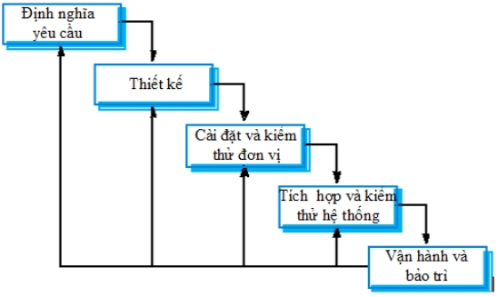
Hình 2.1 Mô hình thác nước
- Ưu điểm:
- Dễ hiểu và triển khai.
- Phù hợp cho các dự án có yêu cầu thay đổi ít hoặc không có thay đổi.
- Dễ quản lý tiến độ và kỹ thuật.
- Nhược điểm:
- Khó khăn trong việc thích ứng với thay đổi yêu cầu.
- Khó khăn trong việc xác định yêu cầu ban đầu.
- Khó khăn trong việc phản hồi và điều chỉnh khi phát triển tiến triển chậm.

- Mô hình Sprial (Xoắn ốc):
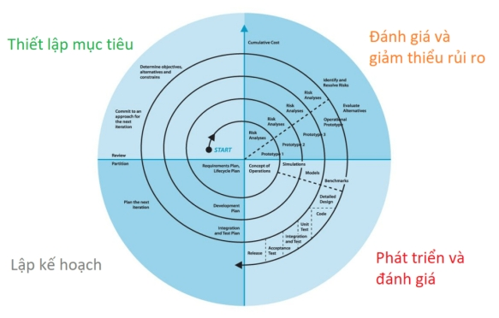
Hình 2.2 Mô hình xoắn ốc
- Ưu điểm:
- Linh hoạt và có thể thích ứng với thay đổi yêu cầu.
- Đặt sự chú trọng vào quản lý rủi ro và kiểm soát chất lượng.
- Phù hợp với các dự án lớn và phức tạp.
- Nhược điểm:
- Đánh giá rủi ro không chính xác có thể dẫn đến lãng phí tài nguyên.
- Yêu cầu nhiều kiểm soát quản lý và kiểm tra.

2.2 Phương pháp phân tích thiết kế hướng đối tượng

2.2.1 Ngôn ngữ mô hình hóa thống nhất UML
UML (Unified Modeling Language) là một ngôn ngữ mô hình hóa chuẩn được sử dụng rộng rãi trong lĩnh vực phát triển phần mềm để mô tả, thiết kế và phân tích hệ thống phần mềm. UML cung cấp một bộ các biểu đồ chuẩn để biểu diễn các khía cạnh khác nhau của hệ thống phần mềm. Dưới đây là một số khái niệm cơ bản về UML:
- Ngôn ngữ Mô hình hóa: UML cho phép các nhà phát triển phần mềm biểu diễn hệ thống phần mềm dưới dạng các mô hình chuyển đổi từ ý tưởng ban đầu sang sản phẩm cuối cùng.
- Chuẩn và Đa năng: UML là một chuẩn ngôn ngữ mô hình hóa, nghĩa là nó được áp dụng rộng rãi trong ngành công nghiệp và không bị ràng buộc bởi một công nghệ hoặc phương pháp cụ thể nào.
- Hỗ trợ Giao tiếp: UML cung cấp một phương tiện chung để giao tiếp giữa các thành viên trong nhóm phát triển phần mềm và giữa nhóm phát triển và các bên liên quan khác.

2.2.2 Một số biểu đồ
- Biểu đồ Use Case: Mô tả các chức năng hệ thống từ góc độ người dùng.
- Biểu đồ Lớp: Mô tả cấu trúc lớp và mối quan hệ giữa chúng.
- Biểu đồ Sequence: Mô tả luồng xử lý giữa các đối tượng trong hệ thống.
- Biểu đồ Hoạt động: Mô tả các luồng hoạt động của một quy trình nghiệp vụ.
- Biểu đồ Trạng thái: Mô tả các trạng thái của một đối tượng và cách chúng chuyển từ trạng thái này sang trạng thái khác.

2.2.3 Các mối quan hệ liên kết
Trong UML (Unified Modeling Language), có nhiều loại mối quan hệ khác nhau để mô tả mối liên kết giữa các phần tử trong mô hình. Dưới đây là một số mối quan hệ quan trọng mà bạn thường thấy trong UML:
- Association: Mối quan hệ giữa hai lớp mà trong đó một lớp sử dụng hoặc tương tác với lớp kia.
- Generalization: Mối quan hệ giữa một lớp cha và một lớp con, trong đó lớp con kế thừa các thuộc tính và phương thức từ lớp cha.
- Composition: Một mối quan hệ chặt chẽ giữa một lớp và các thành phần của nó, trong đó các thành phần không thể tồn tại độc lập mà phải phụ thuộc vào lớp chứa.
- Dependency: Một mối quan hệ mà trong đó một lớp phụ thuộc vào một lớp khác để hoạt động, thường là thông qua các tham số hoặc tham chiếu.
- Realization: Mối quan hệ giữa một lớp và một giao diện mà lớp này thực hiện các phương thức của giao diện đó.
- Inheritance: Khi một lớp (lớp con) kế thừa thuộc tính và phương thức từ một lớp khác (lớp cha).

2.3 Giới thiệu các xu hướng lập trình web mới
- No SQL Database
- Cơ sở dữ liệu phi quan hệ
- Đem đến sự linh hoạt và khả năng mở rộng tốt hơn
- Giúp dễ dàng mở rộng dự án hơn so với SQL databases truyền thống.
- JavaScript Frameworks (React, Vue, Angular):
- JavaScript vẫn là ngôn ngữ chủ đạo trong phát triển web frontend, và các framework hiện đại giúp lập trình viên phát triển nhanh hơn, cấu trúc mã tốt hơn, và tối ưu hiệu suất.
- GraphQL:
- Truy vấn linh hoạt: Client chỉ lấy đúng dữ liệu mình cần, tránh dư thừa
- Gộp nhiều truy vấn trong một request
- Dễ phát triển và bảo trì: Schema rõ ràng, dễ quản lý
- Tích hợp Internet vạn vật (IoT)
- Giám sát và điều khiển từ xa: Người dùng có thể kiểm soát thiết bị qua giao diện web.
- Thu thập dữ liệu: Website có thể hiển thị dữ liệu thu thập từ các thiết bị IoT theo thời gian thực .
- Tăng cường bảo mật
- Bảo vệ dữ liệu người dùng: Áp dụng các biện pháp như mã hóa và xác thực đa yếu tố
- Phòng chống tấn công: Sử dụng các công cụ và quy trình để phát hiện và ngăn chặn các mối đe dọa .
- Dark Mode: Dark mode (chế độ nền tối) đã trở thành xu hướng trong thiết kế giao diện người dùng hiện đại, đặc biệt trên ứng dụng di động và web.

2.4 Lập trình web API
- RESTful API (Representational State Transfer)
- Giao tiếp dựa trên HTTP (GET, POST, PUT, DELETE).
- Dữ liệu thường ở định dạng JSON hoặc XML.
- Dễ sử dụng, nhẹ, phổ biến nhất hiện nay.
- GraphQL API
- Cho phép client chỉ yêu cầu đúng dữ liệu cần dùng.
- Hiệu quả hơn trong truyền tải dữ liệu, phù hợp hệ thống lớn.
- Web API trong .NET (ASP.NET Web API)
- Công nghệ của Microsoft dùng trong ứng dụng ASP.NET.
- Dễ tích hợp với các ứng dụng dùng C# hoặc .NET.
- Node.js với Express.js
- Sử dụng JavaScript phía máy chủ để xây dựng API nhanh, linh hoạt.
- Rất phổ biến nhờ hiệu năng cao và cộng đồng lớn.
- Django REST Framework (Python)
- Hỗ trợ xây dựng API nhanh chóng trong hệ sinh thái Django.
- Mạnh mẽ, dễ mở rộng, bảo mật cao.

2.5 Tổng quan về xây dựng ứng dụng với React
React là một thư viện JavaScript mã nguồn mở do Facebook phát triển và lần đầu ra mắt vào năm 2013, được thiết kế nhằm giúp lập trình viên xây dựng giao diện người dùng một cách hiệu quả, linh hoạt và dễ bảo trì. React chủ yếu được sử dụng để phát triển các ứng dụng web đơn trang (SPA – Single Page Application), nơi mà nội dung trang có thể thay đổi động mà không cần phải tải lại toàn bộ trang từ máy chủ. Điểm nổi bật của React nằm ở cách tiếp cận hướng component, cho phép chia nhỏ giao diện thành các thành phần nhỏ, độc lập và có thể tái sử dụng. Mỗi component có thể quản lý trạng thái (state) và nhận dữ liệu từ component cha thông qua props, từ đó dễ dàng kiểm soát logic và hiển thị.
Một trong những đặc trưng kỹ thuật quan trọng của React là Virtual DOM – một bản sao ảo của DOM thật. Khi trạng thái của component thay đổi, React sẽ so sánh Virtual DOM mới với bản trước đó (quá trình này gọi là reconciliation) và chỉ cập nhật những phần thay đổi vào DOM thật. Điều này giúp tăng hiệu suất hiển thị và cải thiện trải nghiệm người dùng. React cũng sử dụng cú pháp JSX (JavaScript XML) – một sự kết hợp giữa JavaScript và HTML, cho phép lập trình viên viết các phần tử giao diện giống như HTML trong JavaScript, giúp code trở nên rõ ràng, dễ viết và dễ bảo trì.
Ngoài ra, React còn được hỗ trợ bởi một hệ sinh thái phong phú gồm các thư viện và công cụ như React Router (điều hướng), Redux/Zustand/Recoil (quản lý trạng thái), và nhiều giải pháp cho việc kết nối API, kiểm thử, tối ưu hóa hiệu suất, v.v. Bên cạnh việc sử dụng trong web, React còn mở rộng sang phát triển ứng dụng di động thông qua React Native. Với cộng đồng lớn mạnh và được sử dụng bởi nhiều công ty công nghệ hàng đầu, React đã trở thành một trong những công cụ không thể thiếu trong lĩnh vực phát triển giao diện web hiện đại.

PHÂN TÍCH VÀ THIẾT KẾ HỆ THỐNG
  - Đặc tả yêu cầu phần mềm
    - Các yêu cầu chức năng

3.2.1.1 Chức năng của phân hệ quản trị nội dung
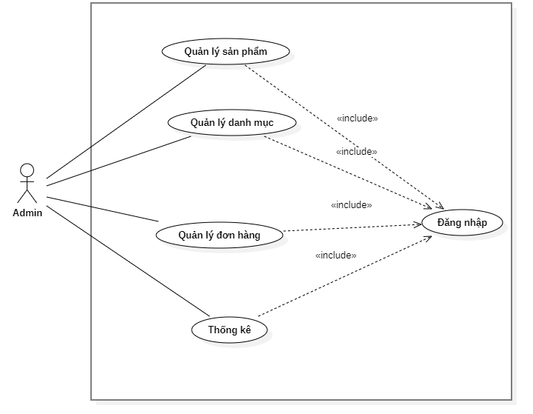
Hình 3.3 Biểu đồ use case tổng quát phân hệ chức năng quản trị
a) Chức năng quản lý sản phẩm
- Mục đích: Cho phép quản trị quản lý sản phẩm
- Tác nhân: Admin
- Điều kiện: Đăng nhập vào hệ thống
- Biểu đồ use case:
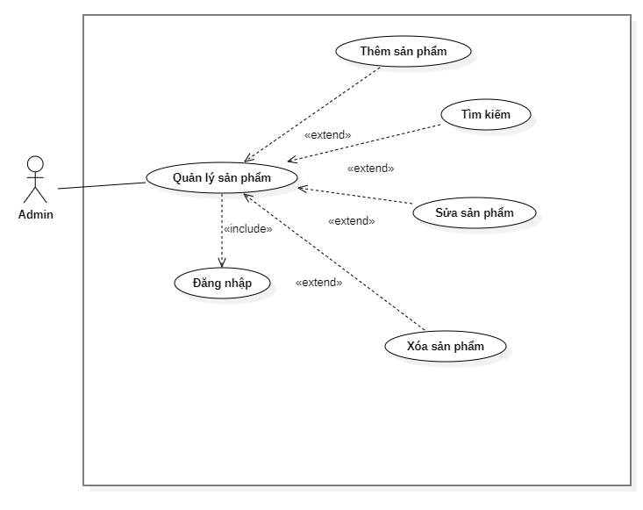
Hình 3.4 Biểu đồ use case quản lý sản phẩm
- Đặc tả:
- Dòng sự kiện chính:
Bảng 3.1 Dòng sự kiện chính quản lý sản phẩm
Hành động của tác nhân | Phản ứng của hệ thống
1. Yêu cầu quản lý sản phẩm | 2. Hiển thị danh sách sản phẩm
- Dòng sự kiện phụ:
- Dòng sự kiện phụ thêm sản phẩm:

Bảng 3.2 Dòng sự kiện phụ thêm sản phẩm
Hành động của tác nhân | Phản ứng của hệ thống
1 Chọn chức năng thêm sản phẩm | 2 Hiển thị khung thêm sản phẩm
3 Người dùng nhập thông tin sản phẩm | 4 Kiểm tra sự hợp lệ của thông tin sản phẩm  5 Thêm sản phẩm
- Dòng sự kiện phụ sửa sản phẩm:
Bảng 3.3 Dòng sự kiện phụ sửa sản phẩm
Hành động của tác nhân | Phản ứng của hệ thống
1 Chọn Sửa tại sản phẩm đó | 2 Hiển thị khung sửa sản phẩm
3 Người dùng nhập thông tin sản phẩm cần sửa | 4 Kiểm tra sự hợp lệ của thông tin sản phẩm  5 Sửa sản phẩm

- Dòng sự kiện phụ xóa sản phẩm:
Bảng 3.4 Dòng sự kiện phụ xóa sản phẩm
Hành động của tác nhân | Phản ứng của hệ thống
1 Chọn xóa tại sản phẩm đó | 2 Xóa sản phẩm

- Dòng sự kiện phụ tìm kiếm sản phẩm
Bảng 3.5 Dòng sự kiện phụ tìm kiếm sản phẩm
Hành động của tác nhân | Phản ứng của hệ thống
- Người dùng yêu cầu chức năng Quản lý sản phẩm | - Hiển thị giao diện quản lý sản phẩm
- Người dùng nhập tên sản phẩm vào ô tìm kiếm | - Hệ thống sẽ trả về thông tin những sản phẩm gần đúng với kết quả tìm kiếm

- Dòng sự kiện rẽ nhánh:
- Dòng sự kiện rẽ nhánh thêm sản phẩm:

Bảng 3.6 Dòng sự kiện rẽ nhánh thêm sản phẩm
Hành động của tác nhân | Phản ứng của hệ thống
 | 5 Nếu thống tin sản phẩm không hợp lệ, yêu cầu nhập đúng định dạng

- Dòng sự kiện rẽ nhánh sửa sản phẩm:

Bảng 3.7 Dòng sự kiện rẽ nhánh sửa sản phẩm
Hành động của tác nhân | Phản ứng của hệ thống
 | 5 Nếu thống tin sản phẩm không hợp lệ, yêu cầu nhập đúng định dạng

- Dòng sự kiện rẽ nhánh xóa sản phẩm:

Bảng 3.8 Dòng sự kiện rẽ nhánh xóa sản phẩm
Hành động của tác nhân | Phản ứng của hệ thống
 | 2 Xóa sản phẩm không thành công

b) Chức năng quản lý danh mục
- Mục đích: Cho phép người quản trị quản lý danh mục
- Tác nhân: Admin
- Điều kiện: Đăng nhập vào hệ thống
- Biểu đồ use case:
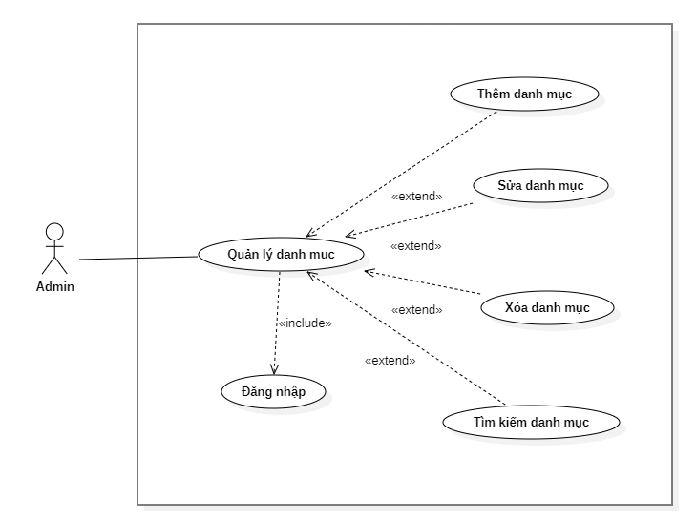
Hình 3.5 Biểu đồ use case quản lý danh mục
- Đặc tả:
- Dòng sự kiện chính:
Bảng 3.9 Dòng sự kiện chính quản lý danh mục
Hành động của tác nhân | Phản ứng của hệ thống
1. Yêu cầu quản lý danh mục | 2. Hiển thị danh sách danh mục
- Dòng sự kiện phụ:
- Dòng sự kiện phụ thêm danh mục:

Bảng 3.10 Dòng sự kiện phụ thêm danh mục
Hành động của tác nhân | Phản ứng của hệ thống
1 Chọn chức năng thêm danh mục | 2 Hiển thị cửa sổ thêm danh mục
3 Người dùng nhập thông tin danh mục | 4 Kiểm tra sự hợp lệ của thông tin danh mục  5 Thêm danh mục
- Dòng sự kiện phụ sửa danh mục:
Bảng 3.11 Dòng sự kiện phụ sửa danh mục
Hành động của tác nhân | Phản ứng của hệ thống
1 Chọn danh mục cần sửa | 2 Hiển thị cửa sổ sửa danh mục
3 Người dùng nhập thông tin danh mục cần sửa | 4 Kiểm tra sự hợp lệ của thông tin danh mục  5 Sửa danh mục

- Dòng sự kiện phụ xóa danh mục:
Bảng 3.12 Dòng sự kiện phụ xóa danh mục
Hành động của tác nhân | Phản ứng của hệ thống
1 Chọn danh mục cần xóa | 2 Xóa danh mục

- Dòng sự kiện rẽ nhánh:
- Dòng sự kiện rẽ nhánh thêm danh mục:
Bảng 3.13 Dòng sự kiện rẽ nhánh thêm danh mục
Hành động của tác nhân | Phản ứng của hệ thống
 | 5 Nếu thông tin danh mục không hợp lệ, yêu cầu nhập đúng định dạng

- Dòng sự kiện rẽ nhánh sửa danh mục
Bảng 3.14 Dòng sự kiện rẽ nhánh sửa danh mục
Hành động của tác nhân | Phản ứng của hệ thống
 | 5 Nếu thông tin danh mục không hợp lệ, yêu cầu nhập đúng định dạng

- Dòng sự kiện rẽ nhánh xóa danh mục
Bảng 3.15 Dòng sự kiện rẽ nhánh xóa danh mục
Hành động của tác nhân | Phản ứng của hệ thống
 | 2 Xóa danh mục không thành công

d) Chức năng quản lý đơn hàng
- Mục đích: Cho phép người quản trị quản lý blog
- Tác nhân: Admin
- Điều kiện: Đăng nhập vào hệ thống
- Biểu đồ use case:
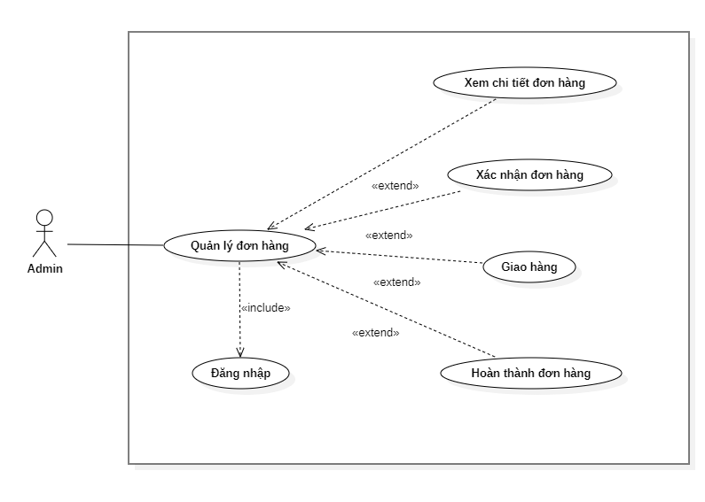
Hình 3.6 Biểu đồ use case quản lý đơn hàng
- Đặc tả:
- Dòng sự kiện chính:
Bảng 3.16 Dòng sự kiện chính quản lý đơn hàng
Hành động của tác nhân | Phản ứng của hệ thống
1. Yêu cầu quản lý đơn hàng | 2. Hiển thị danh sách đơn hàng

- Dòng sự kiện phụ:

- Dòng sự kiện phụ xem chi tiết đơn hàng
Bảng 3.17 Dòng sự kiện phụ xem chi tiết đơn hàng
Hành động của tác nhân | Phản ứng của hệ thống
1 Yêu cầu xem danh sách đơn hàng  - Đơn hàng chờ xác nhận  - Đơn hàng chờ giao hàng  - Đơn hàng đang giao  - Đơn hàng đã hoàn thành  - Tất cả đơn hàng | 2 Hiển thị danh sách đơn hàng theo yêu cầu tương ứng
3 Chọn vào 1 hóa đơn | 2 Hiển thị chi tiết đơn hàng  2.1 Đơn hàng chờ xác nhận  2.2 Đơn hàng chờ giao hàng  2.3 Đơn hàng đang giao  2.4 Đơn hàng đã hoàn thành

- Dòng sự kiện phụ xác nhận đơn hàng
Bảng 3.18 Dòng sự kiện phụ xác nhận đơn hàng
Hành động của tác nhân | Phản ứng của hệ thống
1 Chọn vào 1 hóa đơn chờ xác nhận | 2 Hiển thị chi tiết đơn hàng
3 Người dùng nhập ngày giao hàng dự kiện và ấn xác nhận | 4 Đơn hàng chuyển trạng thái chờ giao hàng

- Dòng sự kiện phụ giao hàng:
Bảng 3.19 Dòng sự kiện phụ xác nhận giao hàng
Hành động của tác nhân | Phản ứng của hệ thống
1 Chọn vào 1 hóa đơn chờ giao hàng | 2 Hiển thị chi tiết đơn hàng
3 Người dùng nhập mã vận đơn, đơn vị vận chuyển và nhấn giao hàng | 4 Đơn hàng chuyển trạng thái đang giao

- Dòng sự kiện phụ hoàn thành đơn hàng
Bảng 3.20 Dòng sự kiện phụ xác nhận hoàn thành đơn hàng
Hành động của tác nhân | Phản ứng của hệ thống
1 Chọn vào 1 hóa đơn đang giao hàng | 2 Hiển thị chi tiết đơn hàng
3 Người dùng xác nhận đơn đã hoàn thành | 4 Đơn hàng chuyển trạng thái đã hoàn thành

e) Chức năng thống kê
- Mục đích: Cho phép người quản trị xem thống kê
- Tác nhân: Admin
- Điều kiện: Đăng nhập vào hệ thống
- Biểu đồ use case:
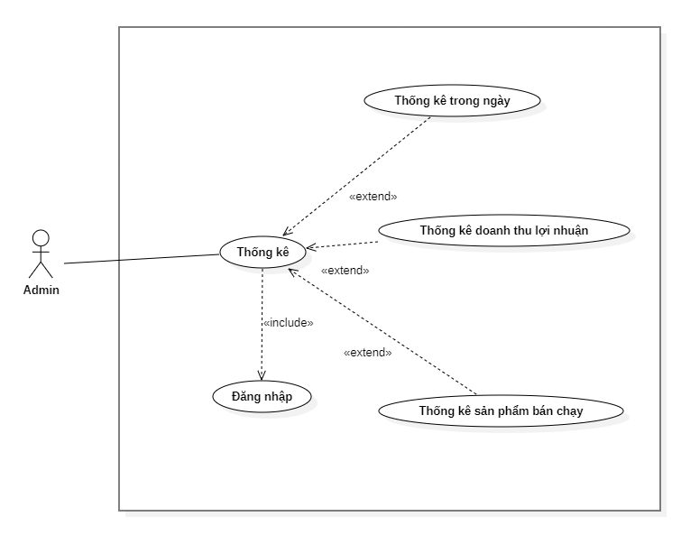
Hình 3.7 Biểu đồ use case thống kê
- Đặc tả:
- Dòng sự kiện chính:
Bảng 3.21 Dòng sự kiện chính thống kê
Hành động của tác nhân | Phản ứng của hệ thống
1. Yêu cầu thống kê | 2. Hiển thị số đơn trong ngày, số sản phẩm bán trong ngày, doanh thu trong ngày  3. Hiện thị biểu đồ thống kê doanh thu lợi nhuận  4 Hiển thị biểu đồ thống kê top 5 sản phẩm bán chạy nhất

3.2.1.2 Chức năng của phân hệ người dùng
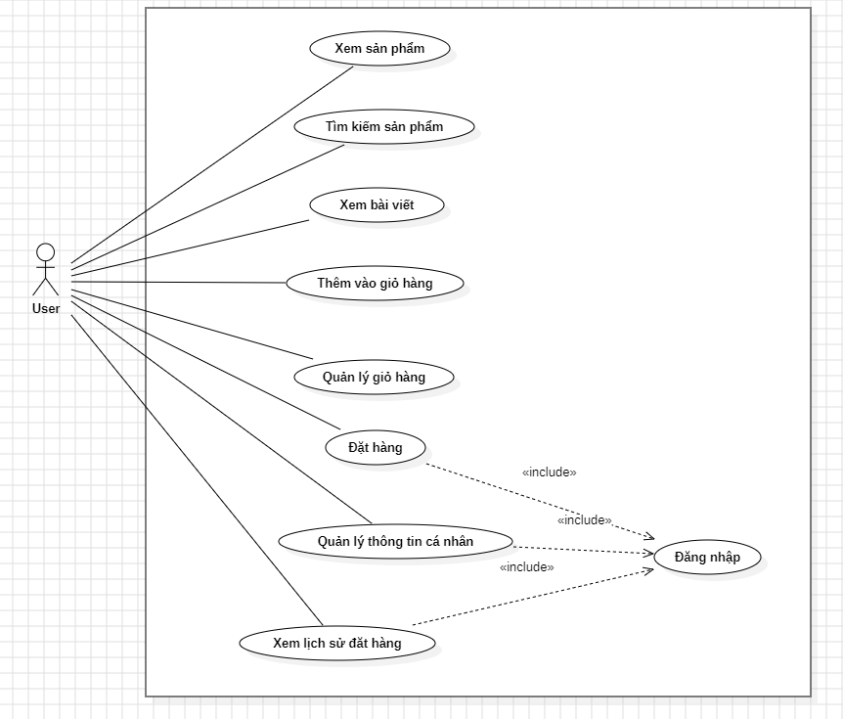
Hình 3.8 Biểu đồ use case tổng quát cho phân hệ người dùng
a) Xem sản phẩm
- Mục đích: Cho phép người dùng xem chi tiết hình ảnh thông tin mô tả cho từng sản phẩm trước khi đặt mua.
- Tác nhân: Người dùng
- Điều kiện: Đăng nhập vào hệ thống
- Biểu đồ use case:
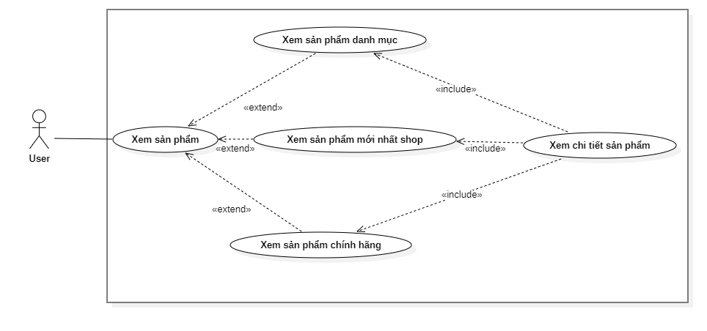
Hình 3.9 Biều đồ use case xem sản phẩm
- Đặc tả:
- Dòng sự kiện chính
Bảng 3.22 Dòng sự kiện chính xem sản phẩm
Hành động của tác nhân | Phản ứng của hệ thống
1 Người dùng vào trang chủ | 2 Hiển thị giao diện trang chủ:
3 Người dùng chọn xem sản phẩm theo danh mục, xem sản phẩm mới nhất, xem sản phẩm chính hãng | 4 Hiển thị danh sách sản phẩm
5 Người dùng chọn vào sản phẩm muốn xem chi tiết | 6 Hiển thị chi tiết sản phẩm

- Dòng sự kiện phụ:
Bảng 3.23 Dòng sự kiện phụ xem sản phẩm
Hành động của tác nhân | Phản ứng của hệ thống
 | 4 Không có danh sách sản phẩm
b) Xem bài viết
- Mục đích: Cho phép người dùng đọc các bài viết hữu ích liên quan đến kính mắt trước khi đặt mua sản phẩm
- Tác nhân: Người dùng
- Điều kiện: Truy cập vào hệ thống
- Biểu đồ use case:
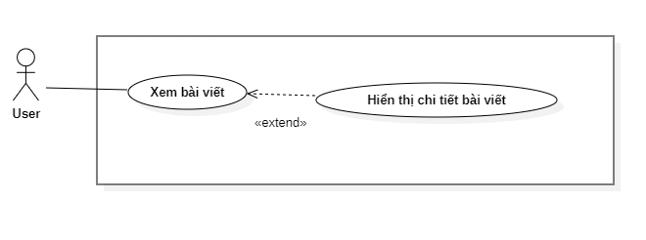
Hình 3.10 Biểu đồ use case xem bài viết
- Đặc tả:
- Dòng sự kiện chính
Bảng 3.24 Dòng sự kiện chính xem bài viết
Hành động của tác nhân | Phản ứng của hệ thống
1 Người dùng vào trang blog | 2 Hiển thị giao diện trang blog  3 Hiển thị danh sách bài viết
3 Người dùng chọn vào một bài viết | 4 Hiển thị chi tiết bài viết
- Dòng sự kiện phụ:
Bảng 3.25 Dòng sự kiện phụ xem bài viết
Hành động của tác nhân | Phản ứng của hệ thống
 | 3 Không có danh sách bài viết nào
c) Thêm vào giỏ hàng
- Mục đích: Cho phép người dùng thêm sản phẩm vào trong giỏ hàng
- Tác nhân: Người dùng
- Điều kiện: Truy cập web
- Biểu đồ use case:
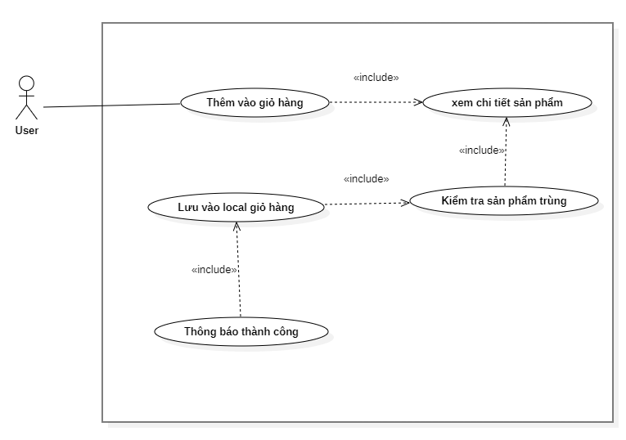
Hình 3.11 Biểu đồ use case thêm vào giỏ hàng
- Đặc tả:
- Dòng sự kiện chính:

Bảng 3.26 Dòng sự kiện chính thêm vào giỏ hàng
Hành động của tác nhân | Phản ứng của hệ thống
1 Người dùng chọn vào 1 sản phẩm muốn xem | 2 Hiển thị giao diện chi tiết sản phẩm
3 Người dùng tăng giảm số lượng cần thêm và nhấn thêm vào giỏ hàng | 4 Hệ thống sẽ báo thành công
- Dòng sự kiện phụ:
Bảng 3.27 Dòng sự kiện phụ thêm vào giỏ hàng
Hành động của tác nhân | Phản ứng của hệ thống
 | 4 Nếu sản phẩm đã có trong giỏ hàng trước đó rồi thì sản phẩm sẽ được cộng số lượng vào trong giỏ hàng

- Dòng sự kiện phụ 2:
Bảng 3.28 Dòng sự kiện phụ thêm vào giỏ hàng
Hành động của tác nhân | Phản ứng của hệ thống
3 Người dùng tăng số lượng sản phẩm vượt quá kho | 4 Hệ thống báo vượt quá số lượng

d) Quản lý giỏ hàng
- Mục đích: Cho phép người dùng quản lý trang giỏ hàng
- Tác nhân: Người dùng
- Điều kiện: Truy cập web
- Biểu đồ use case:
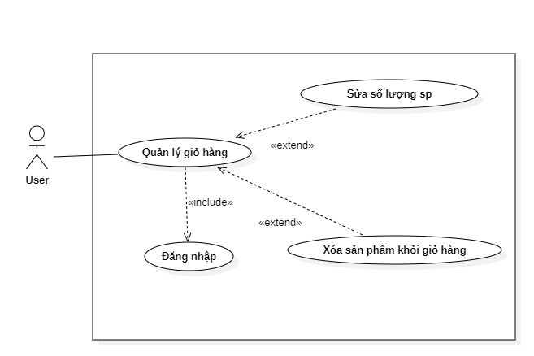
Hình 3.12 Biểu đô use case quản lý giỏ hàng
- Đặc tả:
- Dòng sự kiện chính:
Bảng 3.29 Dòng sự kiện chính quản lý giỏ hàng
Hành động của tác nhân | Phản ứng của hệ thống
1 Người dùng vào trang giỏ hàng | 2 Hiển thị giao diện trang giỏ hàng  3 Hiển thị danh sách sản phẩm trong giỏ hàng
- Dòng sự kiện phụ:

Bảng 3.30 Dòng sự kiện phụ sửa số lượng sản phẩm giỏ hàng
Hành động của tác nhân | Phản ứng của hệ thống
1 Người dùng sửa số lượng hoặc nhấn button tăng giảm số lượng sản phẩm | 2 Hệ thống tăng giảm số lượng sản phẩm  3 Hệ thống cập nhật tổng tiền

- Dòng sự kiện phụ 2:
Bảng 3.31 Dòng sự kiện phụ xóa sản phẩm giỏ hàng
Hành động của tác nhân | Phản ứng của hệ thống
1 Người dùng nhấn button xóa sản phẩm | 2 Hệ thống sẽ xóa sản phẩm khỏi giỏ hàng.  3 Hệ thống cập nhật lại tổng tiền trong giỏ hàng
e) Tìm kiếm sản phẩm
- Mục đích: Cho phép người dùng tìm kiếm dản phẩm kính mắt
- Tác nhân: Người dùng
- Đặc tả:
- Dòng sự kiến chính:
Bảng 3.32 Dòng sự kiện chính tìm kiếm sản phẩm
Hành động của tác nhân | Phản ứng của hệ thống
1 Người dùng nhập tên sản phẩm cần tìm kiếm | 2 Hệ thống sẽ lấy và trả ra kết quả danh sách sản phẩm gần đúng với kết quả
- Dòng sự kiện phụ:

Bảng 3.33 Dòng sự kiện phụ tìm kiếm sản phẩm
Hành động của tác nhân | Phản ứng của hệ thống
 | 2 Hệ thống trả về false, không tìm thấy sản phẩm

f) Đặt hàng
- Mục đích: Cho phép người dùng đặt hàng khi đã thêm vào giỏ hàng
- Tác nhân: Người dùng
- Điều kiện: Truy cập vào website
- Đặc tả
- Dòng sự kiện chính:
Bảng 3.34 Dòng sự kiện chính thanh toán
Hành động của tác nhân | Phản ứng của hệ thống
1 Từ trang giỏ hàng người dùng nhấn thanh toán | 2 Hệ thống chuyển sang trang thanh toán và hiện thị sản phẩm cần thanh toán và tổng tiền
3 Người dùng nhập đầy đủ thông tin và nhấn đặt hàng | 4 Hệ thống kiểm tra hợp lệ  5 Đặt hàng thành công
- Dòng sự kiện phụ:
Bảng 3.35 Dòng sự kiện phụ thanh toán
Hành động của tác nhân | Phản ứng của hệ thống
 | 4 Nếu thông tin không hợp lệ ô input sẽ báo đỏ và người dùng phải điền đúng thông tin

g) Quản lý thông tin cá nhân
- Mục đích: Cho phép người dùng quản lý thông tin
- Tác nhân: Người dùng
- Điều kiện: Đăng nhập vào hệ thống
- Biểu đồ use case:
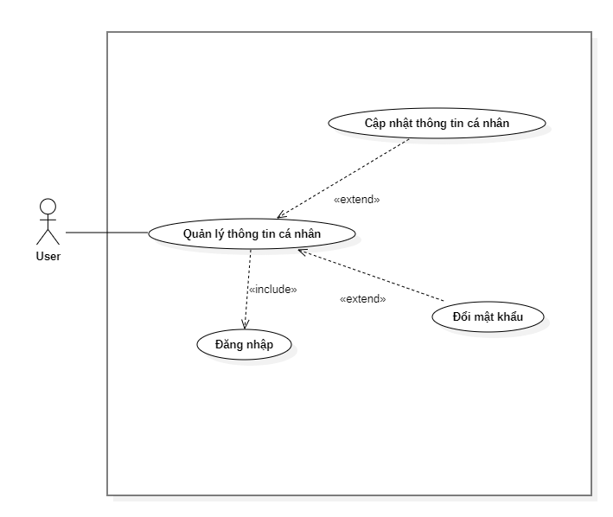
Hình 3.13 Biểu đồ use case Quản lý thông tin cá nhân
- Đặc tả:
- Dòng sự kiện chính:

Bảng 3.36 Dòng sự kiện chính quản lý thông tin cá nhân
Hành động của tác nhân | Phản ứng của hệ thống
1. Yêu cầu quản lý thông tin cá nhân | 2. Hiển thị thông tin cá nhân
- Dòng sự kiện phụ:
- Dòng sự kiện phụ cập nhật thông tin cá nhân

Bảng 3.37 Dòng sự kiện phụ cập nhật thông tin cá nhân
Hành động của tác nhân | Phản ứng của hệ thống
1 Người dùng nhập thông tin cần sửa  2 Người dùng nhấn cập nhật thông tin | 3 Hệ thống kiểm tra hợp lệ  4 Hệ cập nhật thông tin cá nhân và thống báo thành công
- Dòng sự kiện phụ đổi mật khẩu
Bảng 3.38 Dòng sự kiện phụ đổi mật khẩu
Hành động của tác nhân | Phản ứng của hệ thống
1 Người dùng nhấn đổi mật khẩu | 2 Hiển thị cửa sổ đổi mật khẩu
3 Người dùng nhập mật khẩu cũ, mật khẩu mới, xác nhận mật khẩu mới  4 Người dùng nhấn đổi mật khẩu | 5 Hệ thống kiểm tra hơp lệ  6 Thông báo đổi mật khẩu thành công

- Dòng sự kiện rẽ nhánh

- Dòng sự kiện rẽ nhánh cập nhật thông tin cá nhân
Bảng 3.39 Dòng sự kiện rẽ nhánh cập nhật thông tin cá nhân
Hành động của tác nhân | Phản ứng của hệ thống
 | 6.1 Thông tin không hợp lệ

- Dòng sự kiện rẽ nhánh đổi mật khẩu
Bảng 3.40 Dòng sự kiện rẽ nhánh đổi mật khẩu
Hành động của tác nhân | Phản ứng của hệ thống
6.1 Mật khẩu cũ không chính xác
or
6.2 Mật khẩu không khớp

    - Các yêu cầu phi chức năng
Bảng 3.41 Yêu cầu phi chức năng
Mục | Tên yêu cầu | Mô tả yêu cầu
1 | Yêu cầu về hiệu năng | - Tìm kiếm nhanh và hiệu quả.  - Tính ổn định của web  - Tốc độ xử lí nhanh đảm bảo trải nghiệm người dùng hiệu quả.
3 | Yêu cầu về phần mềm | - Sử dụng trình duyệt web: Google Chrome, Internet Explore, Mozilla Firefox, Opera, CocCoc,… với phiên bản hỗ trợ JavaScript.
4 | Yêu cầu về bảo mật | - Thông tin của khách hàng sẽ được bảo mật
5 | Yêu cầu về giao diện | - Hiển thị nền sáng, dễ nhìn  - Giao diện thân thiện người dùng.  - Ngôn ngữ: Tiếng Việt.

  - Thiết kế hệ thống
    - Thiết kế cơ sở dữ liệu

3.2.1.1 Mô hình cơ sở dữ liệu
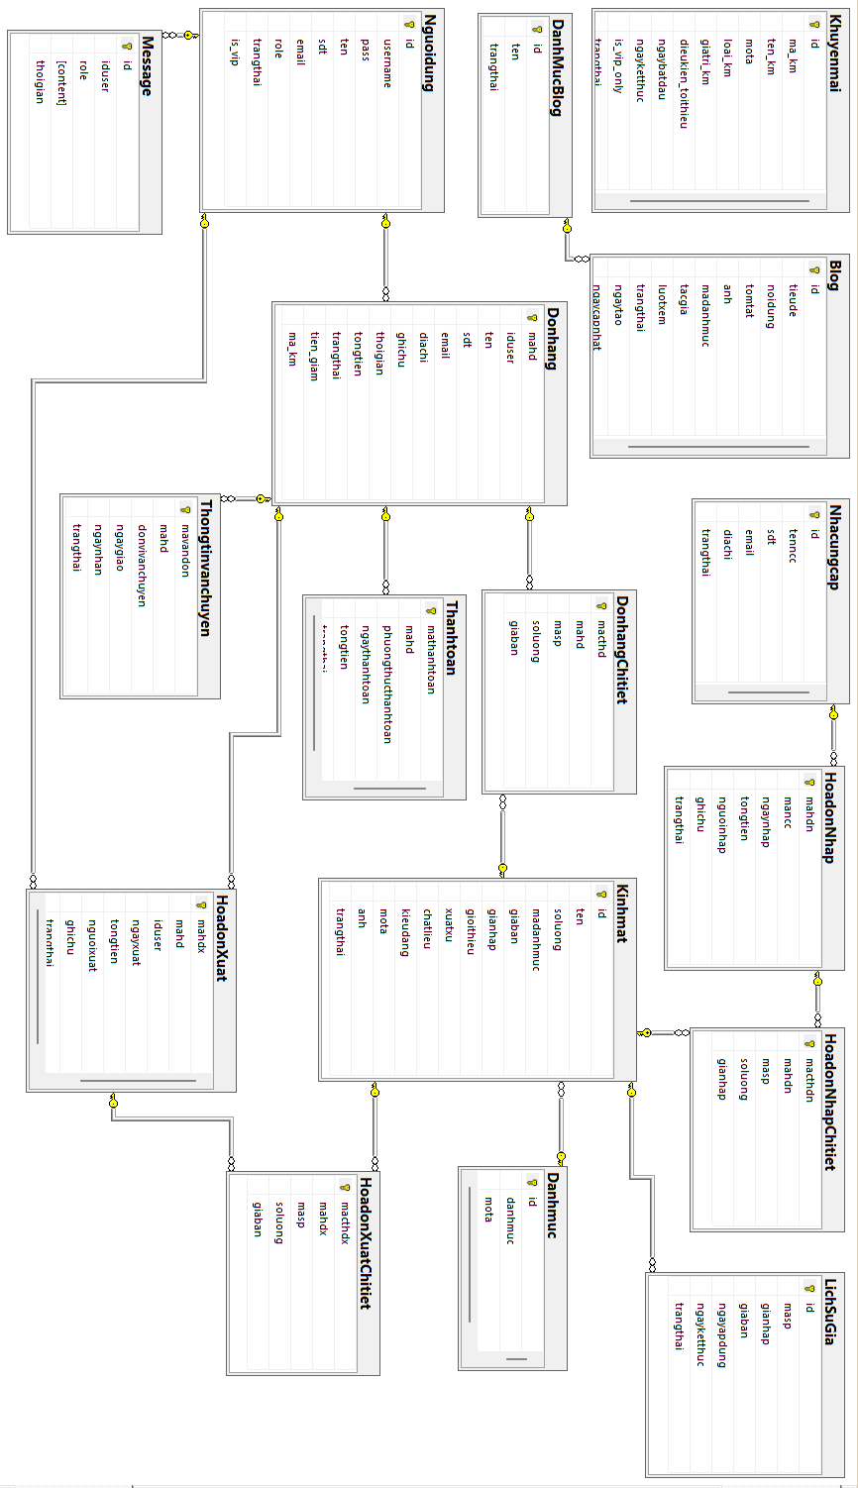
Hình 3.14 Mô hình cơ sở dữ liệu quan hệ
3.3.1.2 Mô tả cấu trúc bảng CSDL
Bảng 3.42 Cấu trúc bảng NguoiDung (Người dùng)
Tên trường | Kiểu dữ liệu | Ràng buộc | Mô tả
id | INT | PK, IDENTITY | Khóa chính, tự tăng
username | NVARCHAR(255) | UNIQUE, NOT NULL | Tên đăng nhập
pass | NVARCHAR(255) | NOT NULL | Mật khẩu người dùng
ten | NVARCHAR(255) |  | Họ và tên người dùng
sdt | NVARCHAR(20) |  | Số điện thoại
email | NVARCHAR(255) |  | Địa chỉ email
role | NVARCHAR(50) |  | Vai trò: Admin / User
trangthai | INT |  | Trạng thái tài khoản (1: Hoạt động, 0: Bị khóa)
is_vip | INT |  | Thành viên VIP (1: VIP, 0: Thường)

Bảng 3.43 Cấu trúc bảng Kinhmat (Sản phẩm kính mắt)
Tên trường | Kiểu dữ liệu | Ràng buộc | Mô tả
id | INT | PK, IDENTITY | Khóa chính, tự tăng
ten | NVARCHAR(255) | NOT NULL | Tên sản phẩm
soluong | INT |  | Số lượng tồn kho
madanhmuc | INT | FK | Mã danh mục (liên kết bảng DanhMuc)
giaban | INT |  | Giá bán sản phẩm (VNĐ)
gianhap | INT |  | Giá nhập sản phẩm (VNĐ)
gioithieu | NVARCHAR(MAX) |  | Đối tượng sử dụng (Nam / Nữ / Unisex)
xuatxu | NVARCHAR(255) |  | Xuất xứ sản phẩm
chatlieu | NVARCHAR(255) |  | Chất liệu gọng kính
kieudang | NVARCHAR(255) |  | Kiểu dáng gọng kính
mota | NVARCHAR(MAX) |  | Mô tả chi tiết sản phẩm
anh | NVARCHAR(255) |  | Đường dẫn ảnh sản phẩm
trangthai | INT |  | Trạng thái (1: Còn hàng, 0: Hết hàng)

Bảng 3.44 Cấu trúc bảng DanhMuc (Danh mục sản phẩm)
Tên trường | Kiểu dữ liệu | Ràng buộc | Mô tả
ma | INT | PK, IDENTITY | Khóa chính, tự tăng
tendanhmuc | NVARCHAR(255) | NOT NULL | Tên danh mục
mota | NVARCHAR(MAX) |  | Mô tả danh mục

Bảng 3.45 Cấu trúc bảng NhaCungCap (Nhà cung cấp)
Tên trường | Kiểu dữ liệu | Ràng buộc | Mô tả
id | INT | PK, IDENTITY | Khóa chính, tự tăng
tenncc | NVARCHAR(255) | NOT NULL | Tên nhà cung cấp
sdt | NVARCHAR(20) |  | Số điện thoại liên hệ
email | NVARCHAR(255) |  | Địa chỉ email
diachi | NVARCHAR(500) |  | Địa chỉ nhà cung cấp
trangthai | INT |  | Trạng thái (1: Đang hợp tác, 0: Ngừng)

Bảng 3.46 Cấu trúc bảng HoaDonBan (Đơn hàng)
Tên trường | Kiểu dữ liệu | Ràng buộc | Mô tả
mahd | INT | PK, IDENTITY | Mã đơn hàng, tự tăng
iduser | INT | FK | Mã người đặt hàng (liên kết bảng NguoiDung)
ten | NVARCHAR(255) |  | Tên người nhận hàng
sdt | NVARCHAR(20) |  | Số điện thoại người nhận
email | NVARCHAR(255) |  | Email người nhận
diachi | NVARCHAR(500) |  | Địa chỉ giao hàng
ghichu | NVARCHAR(MAX) |  | Ghi chú đơn hàng
thoigian | DATETIME |  | Thời gian đặt hàng
tongtien | INT |  | Tổng tiền đơn hàng (VNĐ)
tien_giam | INT |  | Số tiền được giảm từ khuyến mãi
ma_km | NVARCHAR(50) |  | Mã khuyến mãi đã áp dụng
trangthai | NVARCHAR(100) |  | Trạng thái đơn hàng
Bảng 3.47 Cấu trúc bảng ChiTietDonHang (Chi tiết đơn hàng)
Tên trường | Kiểu dữ liệu | Ràng buộc | Mô tả
macthd | INT | PK, IDENTITY | Mã chi tiết, tự tăng
mahd | INT | FK | Mã đơn hàng (liên kết bảng HoaDonBan)
masp | INT | FK | Mã sản phẩm (liên kết bảng Kinhmat)
soluong | INT |  | Số lượng sản phẩm đặt mua
giaban | INT |  | Giá bán tại thời điểm đặt hàng

Bảng 3.48 Cấu trúc bảng Khuyenmai (Khuyến mãi)
Tên trường | Kiểu dữ liệu | Ràng buộc | Mô tả
id | INT | PK, IDENTITY | Khóa chính, tự tăng
ma_km | NVARCHAR(50) | UNIQUE, NOT NULL | Mã code khuyến mãi
ten_km | NVARCHAR(255) |  | Tên chương trình khuyến mãi
mota | NVARCHAR(MAX) |  | Mô tả khuyến mãi
loai_km | INT |  | Loại giảm (1: Giảm %, 0: Giảm tiền trực tiếp)
giatri_km | INT |  | Giá trị giảm giá
dieukien_toithieu | INT |  | Giá trị đơn hàng tối thiểu để áp dụng
ngaybatdau | DATETIME |  | Ngày bắt đầu hiệu lực
ngayketthuc | DATETIME |  | Ngày kết thúc hiệu lực
is_vip_only | INT |  | Chỉ dành cho VIP (1: VIP only, 0: Tất cả)
trangthai | INT |  | Trạng thái (1: Đang áp dụng, 0: Hết hạn)

Bảng 3.49 Cấu trúc bảng HoaDonNhap (Hóa đơn nhập kho)
Tên trường | Kiểu dữ liệu | Ràng buộc | Mô tả
mahdn | INT | PK, IDENTITY | Mã hóa đơn nhập, tự tăng
mancc | INT | FK | Mã nhà cung cấp (liên kết bảng NhaCungCap)
ngaynhap | DATETIME |  | Ngày thực hiện nhập kho
tongtien | INT |  | Tổng tiền hóa đơn nhập (VNĐ)
nguoinhap | NVARCHAR(255) |  | Người thực hiện nhập kho
ghichu | NVARCHAR(MAX) |  | Ghi chú hóa đơn
trangthai | INT |  | Trạng thái (0: Nháp, 1: Đã nhập kho)
Bảng 3.50 Cấu trúc bảng ChiTietHoaDonNhap (Chi tiết nhập kho)
Tên trường | Kiểu dữ liệu | Ràng buộc | Mô tả
macthdn | INT | PK, IDENTITY | Mã chi tiết nhập, tự tăng
mahdn | INT | FK | Mã hóa đơn nhập (liên kết bảng HoaDonNhap)
masp | INT | FK | Mã sản phẩm (liên kết bảng Kinhmat)
soluong | INT |  | Số lượng nhập kho
gianhap | INT |  | Giá nhập tại thời điểm nhập kho

Bảng 3.51 Cấu trúc bảng LichSuGia (Lịch sử giá)
Tên trường | Kiểu dữ liệu | Ràng buộc | Mô tả
id | INT | PK, IDENTITY | Khóa chính, tự tăng
masp | INT | FK | Mã sản phẩm (liên kết bảng Kinhmat)
gianhap | INT |  | Giá nhập tại thời điểm áp dụng
giaban | INT |  | Giá bán tại thời điểm áp dụng
ngayapdung | DATETIME |  | Ngày bắt đầu áp dụng mức giá
ngayketthuc | DATETIME |  | Ngày kết thúc áp dụng mức giá (NULL = đang hiệu lực)
trangthai | INT |  | Trạng thái (1: Đang áp dụng, 0: Đã hết hạn)

Bảng 3.52 Cấu trúc bảng Blog (Bài viết)
Tên trường | Kiểu dữ liệu | Ràng buộc | Mô tả
id | INT | PK, IDENTITY | Khóa chính, tự tăng
tieude | NVARCHAR(500) |  | Tiêu đề bài viết
noidung | NVARCHAR(MAX) |  | Nội dung bài viết (định dạng Markdown)
tomtat | NVARCHAR(MAX) |  | Tóm tắt bài viết
anh | NVARCHAR(255) |  | Đường dẫn ảnh đại diện
madanhmuc | INT | FK | Mã danh mục blog
tacgia | NVARCHAR(255) |  | Tên tác giả bài viết
luotxem | INT |  | Số lượt xem bài viết
trangthai | INT |  | Trạng thái (1: Hiển thị, 0: Ẩn)
ngaytao | DATETIME |  | Ngày tạo bài viết
ngaycapnhat | DATETIME |  | Ngày cập nhật gần nhất
Bảng 3.53 Cấu trúc bảng LichSuChatbot (Lịch sử trò chuyện AI)
Tên trường | Kiểu dữ liệu | Ràng buộc | Mô tả
id | INT | PK, IDENTITY | Khóa chính, tự tăng
iduser | INT | FK | Mã người dùng (liên kết bảng NguoiDung)
role | NVARCHAR(20) |  | Vai trò tin nhắn (user / model)
content | NVARCHAR(MAX) |  | Nội dung tin nhắn
thoigian | DATETIME |  | Thời gian gửi tin nhắn

3.2.2 Thiết kế lớp đối tượng

3.2.2.1 Biểu đồ lớp VOPC của các ca sử dụng
- Biểu đồ lớp VOPC quản lý sản phẩm:
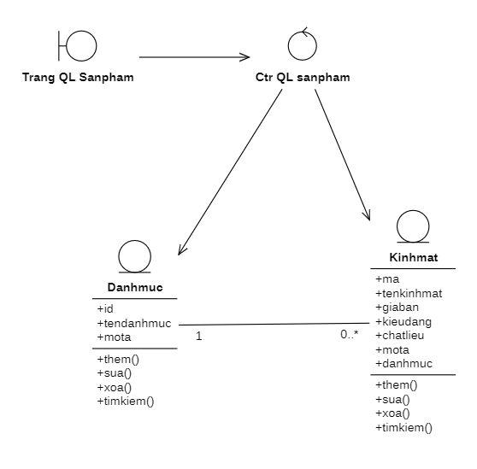
Hình 3.15 VOPC thêm kính mắt
Hình 3.16 VOPC sửa sản phẩm
Hình 3.17 VOPC xóa sản phẩm
- Biểu đồ lớp VOPC quản lý danh mục:
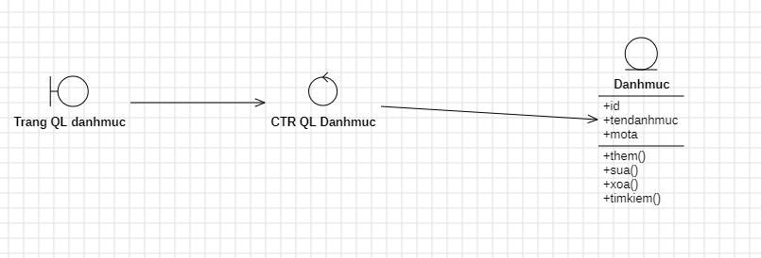
Hình 3.18 VOPC thêm danh mục
Hình 3.19 VOPC sửa danh mục
Hình 3.20 VOPC xóa danh mục
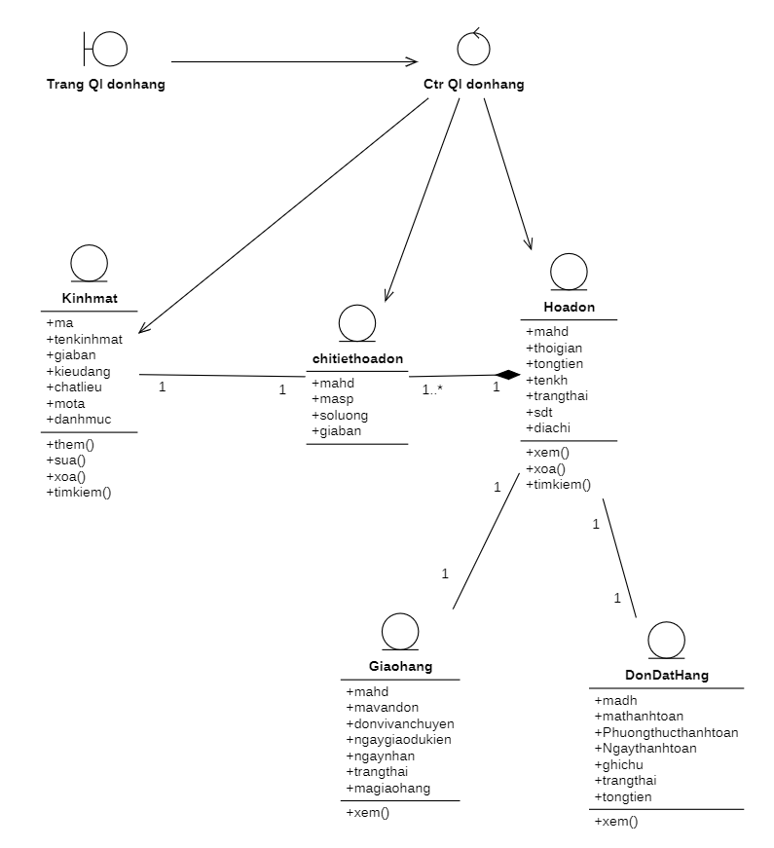
Hình 3.21 VOPC chức năng đặt hàng
- Biểu đồ lớp VOPC quản lý đơn hàng:
Hình 3.22 VOPC xem đơn hàng
Hình 3.23 VOPC Cập nhật trạng thái đơn hàng

3.2.2.2 Biểu đồ tuần tự
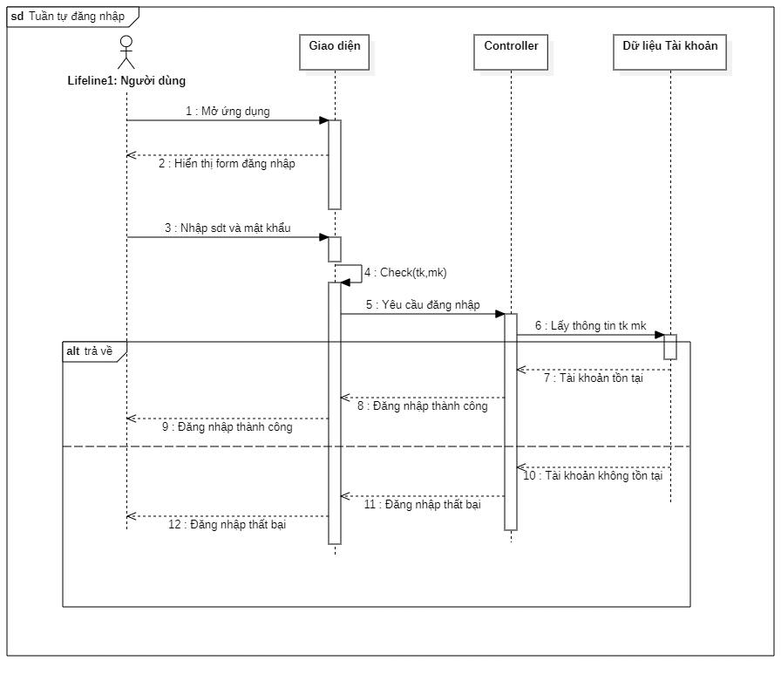
Hình 3.24 Biểu đồ tuần tự đăng nhập
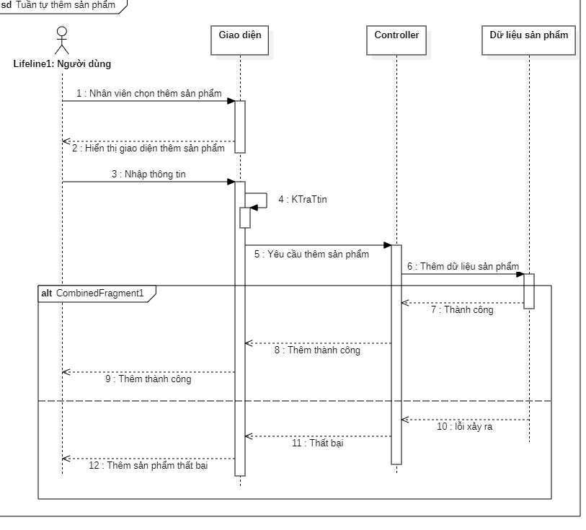
Hình 3.25 Biểu đồ tuần tự thêm sản phẩm
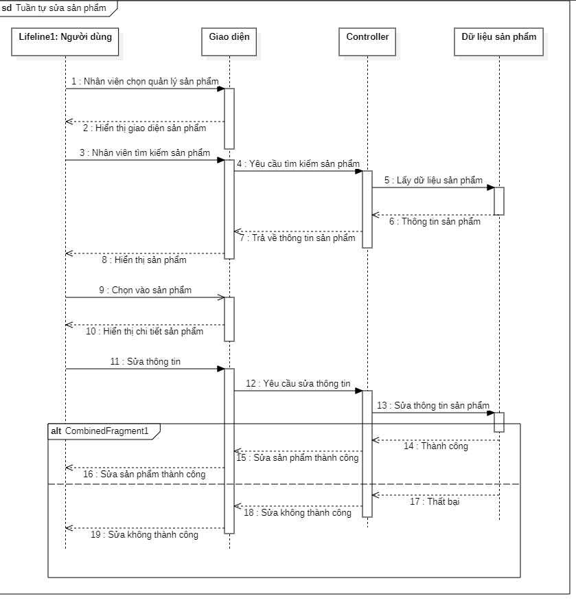
Hình 3.26 Biểu đồ tuần tự sửa sản phẩm
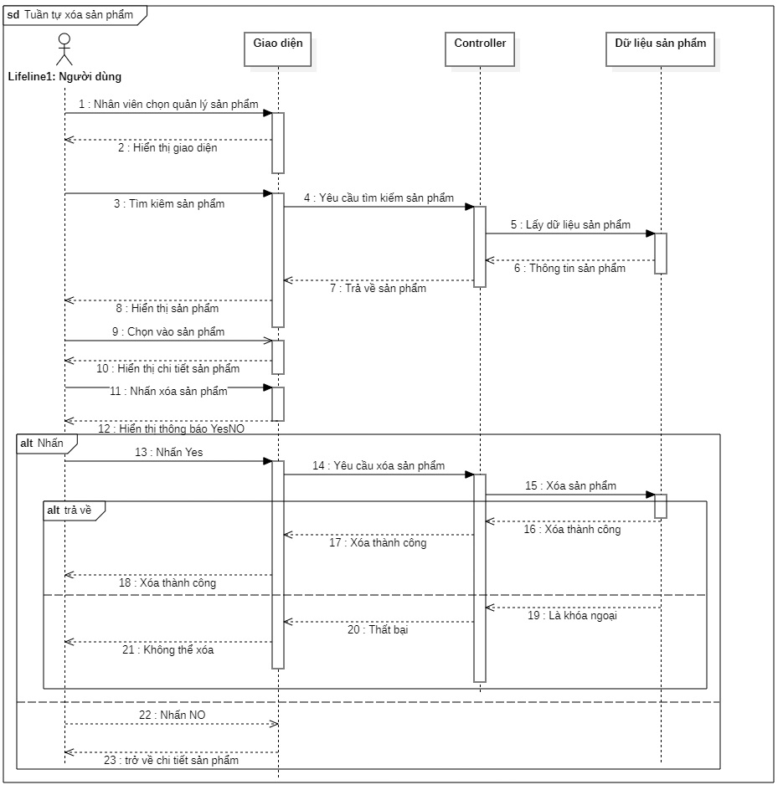
Hình 3.27 Biểu đồ tuần tự xóa sản phẩm
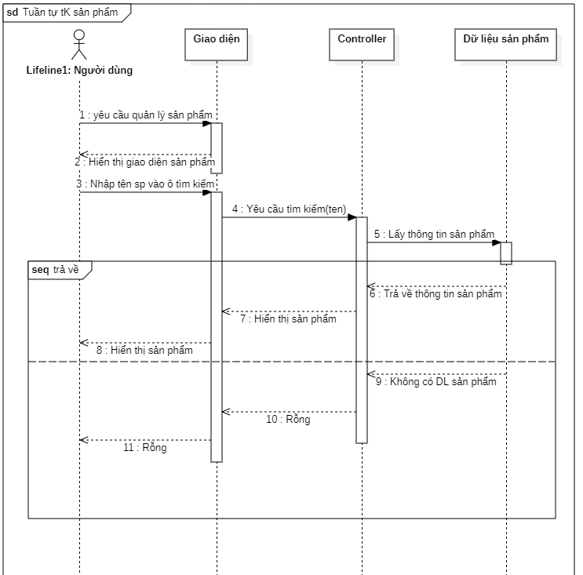
Hình 3.28 Biểu đồ tuần tự tìm kiếm sản phẩm
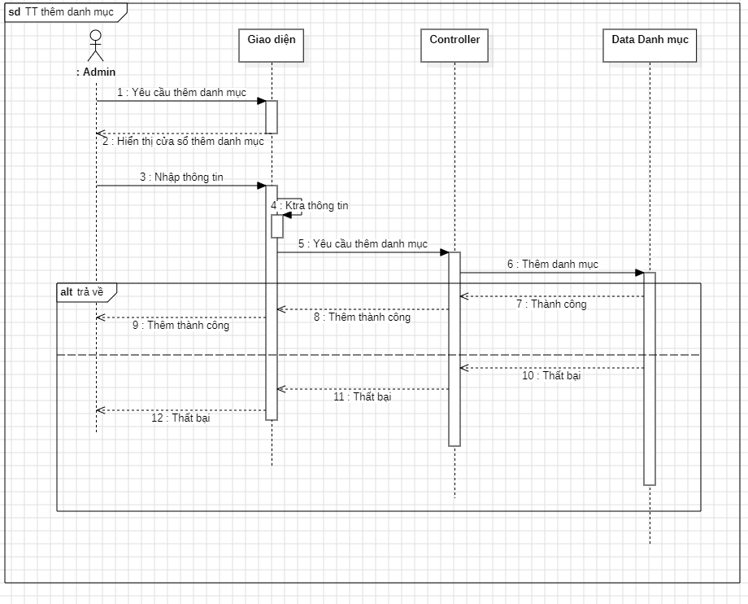
Hình 3.29 Biểu đồ tuần tự thêm danh mục
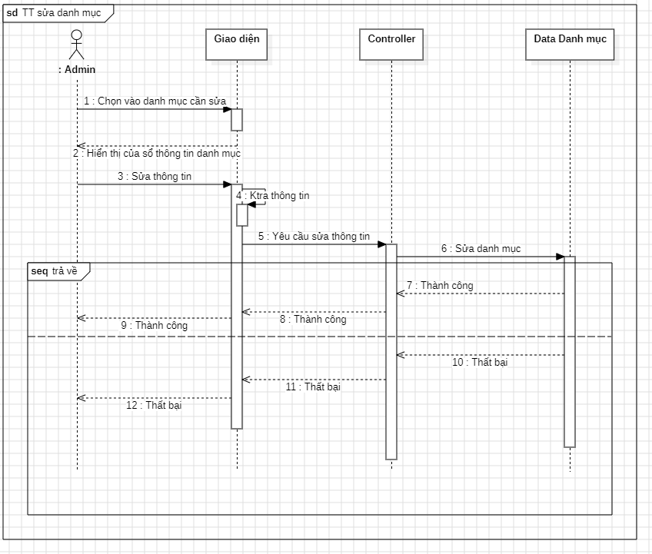
Hình 3.30 Biểu đồ tuần tự sửa danh mục
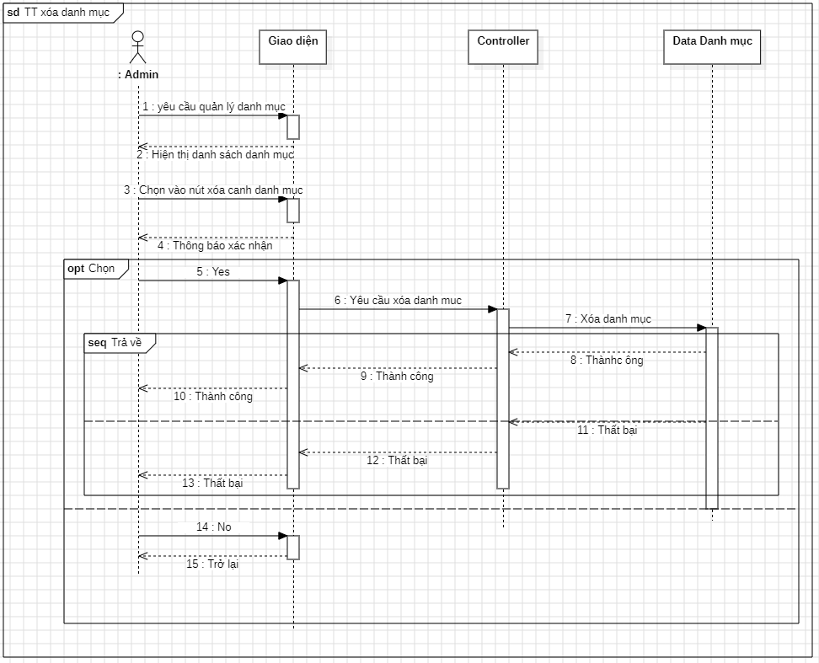
Hình 3.31 Biểu đồ tuần tự xóa danh mục
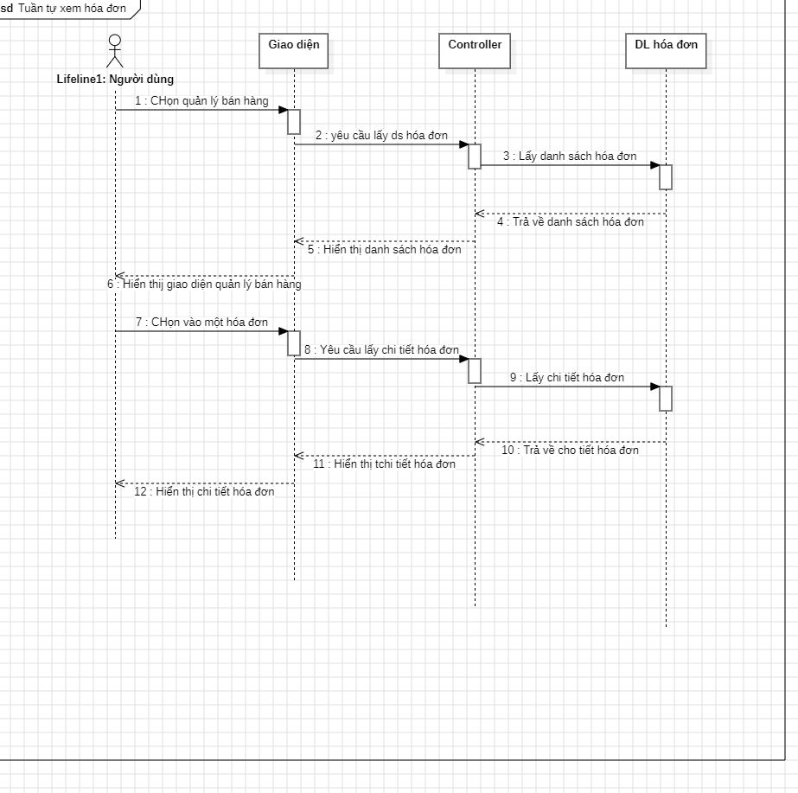
Hình 3.32 Biểu đồ tuần tự xem hóa đơn
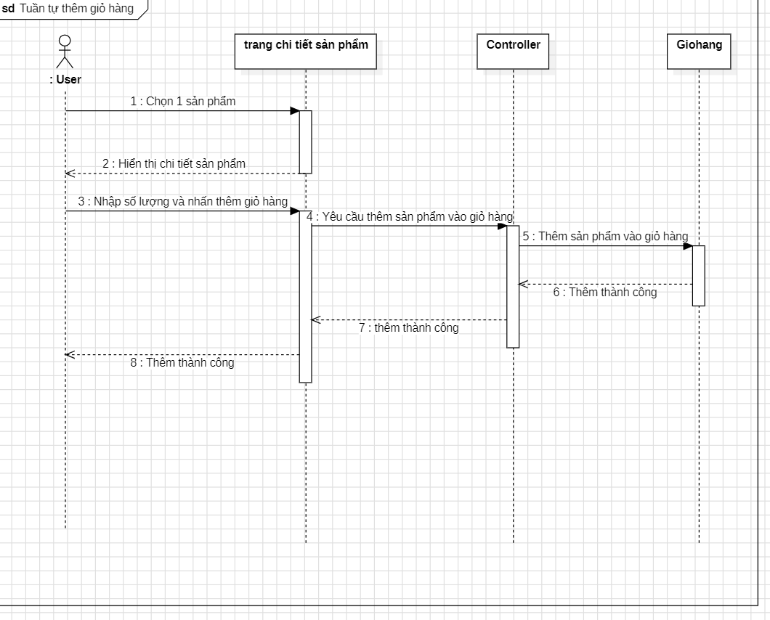
Hình 3.33 Biểu đồ tuần tự thêm sản phẩm vào giỏ hàng
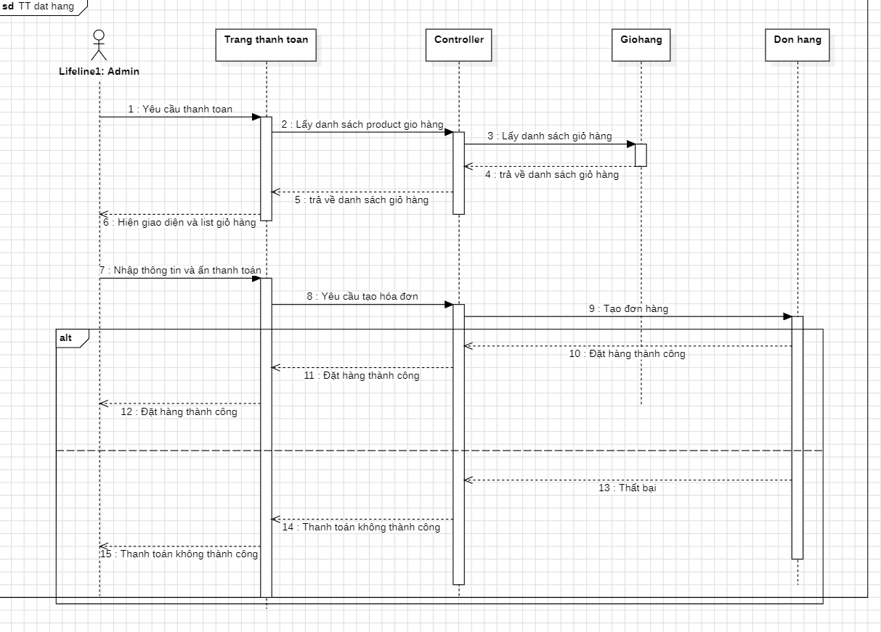
Hình 3.34 Biểu đồ tuần tự thanh toán

3.2.3 Thiết kế giao diện

3.2.3.1 Giao diện trang chủ
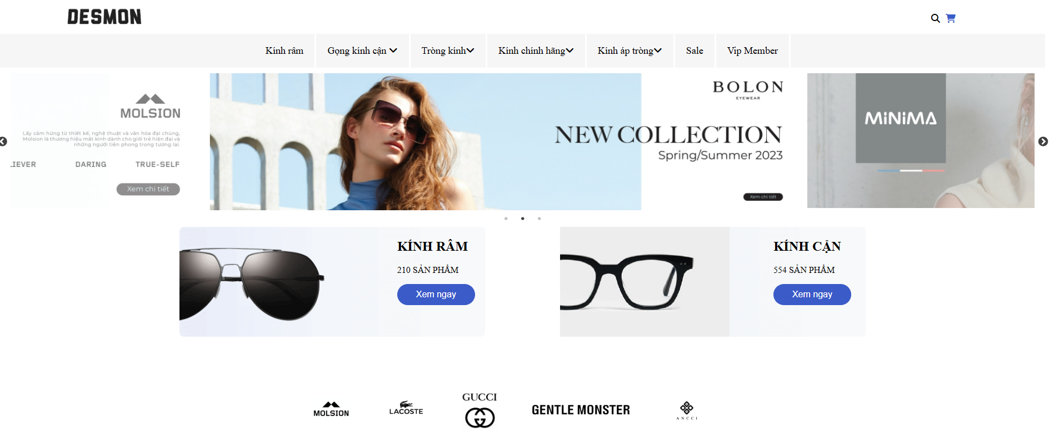
Hình 3.35 Giao diện trang chủ (1)
- Thân trang: Slide về cửa hàng tạo sự nổi bật, giới thiệu cửa hàng, các danh mục sản phẩm, các bài viết hữu ích về sản phẩm.
Hình 3.36 Giao diện trang chủ (2)

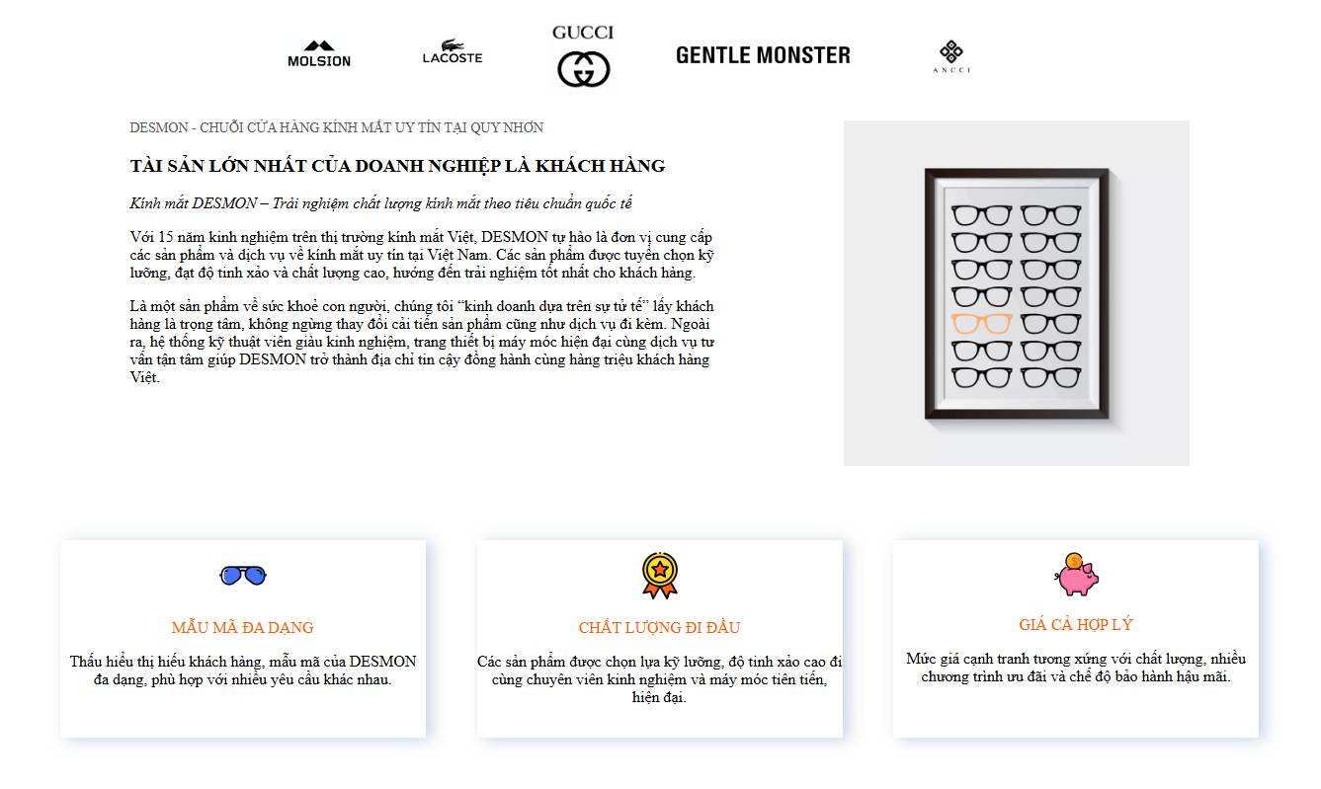
Hình 3.37 Giao diện trang chủ (3)
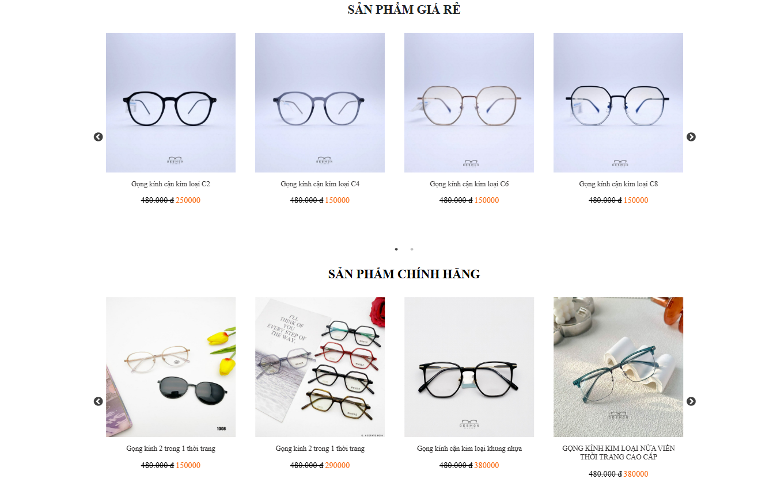
Hình 3.38 Giao diện trang chủ (4)
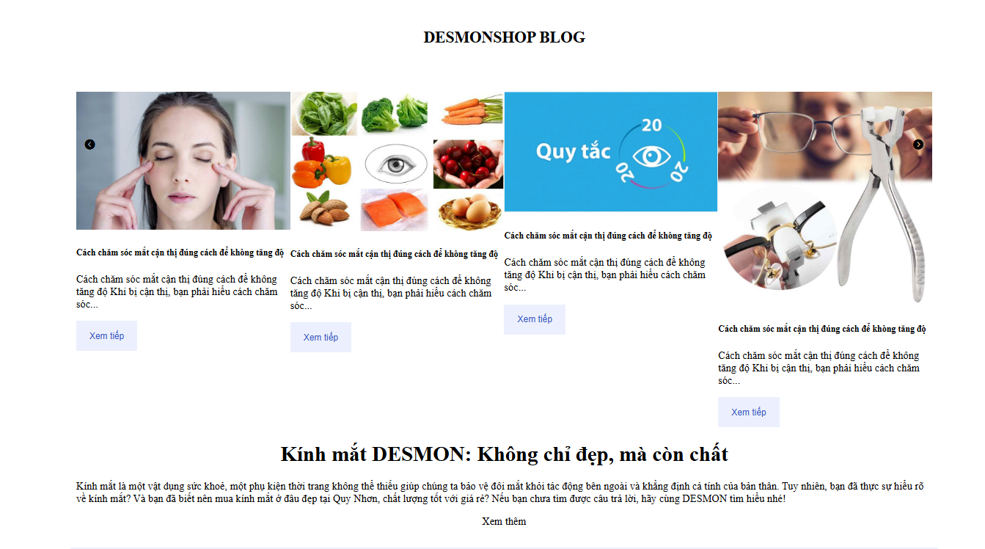
Hình 3.39 Giao diện trang chủ (5)
- Chân trang: Thông tin liên hệ, địa chỉ của cửa hàng, chính sách, quy trình mua hàng
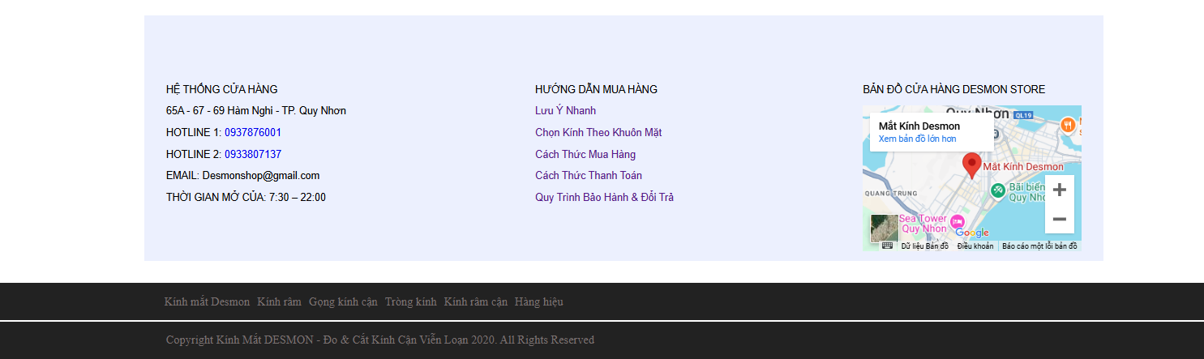
Hình 3.40 Giao diện trang chủ (6)

3.2.3.2 Giao diện trang đăng nhập
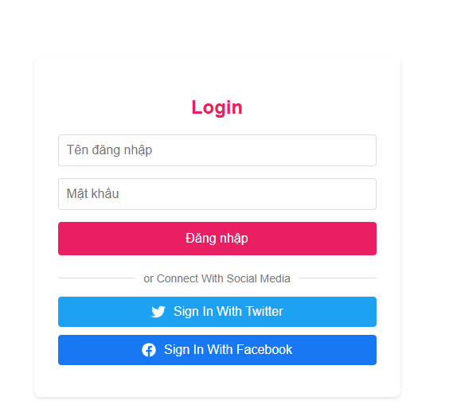
Hình 3.41 Giao diện trang đăng nhập

3.2.3.3 Giao diện trang giới thiệu

Hình 3.42 Giao diện trang giới thiệu(1)


Hình 3.43 Giao diện trang giới thiệu (2)

Hình 3.44 Giao diện trang giới thiệu (3)

3.2.3.4 Giao diện trang sản phẩm
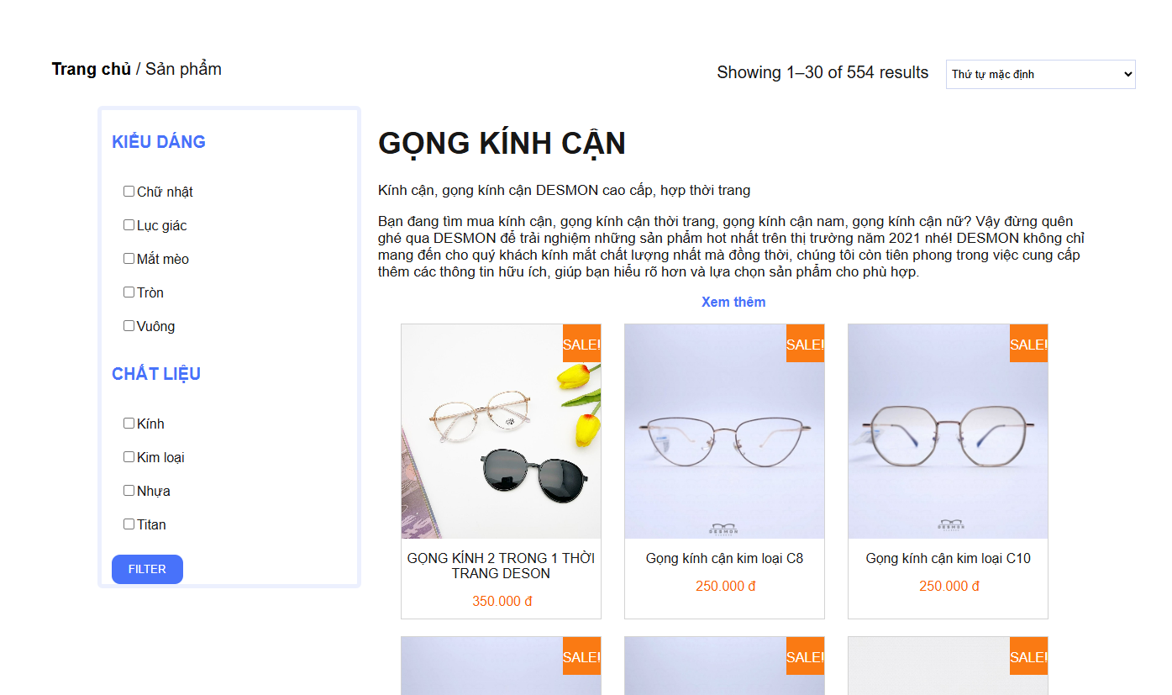
Hình 3.45 Giao diện trang danh mục sản phẩm

3.2.3.5 Giao diện trang chi tiết sản phẩm
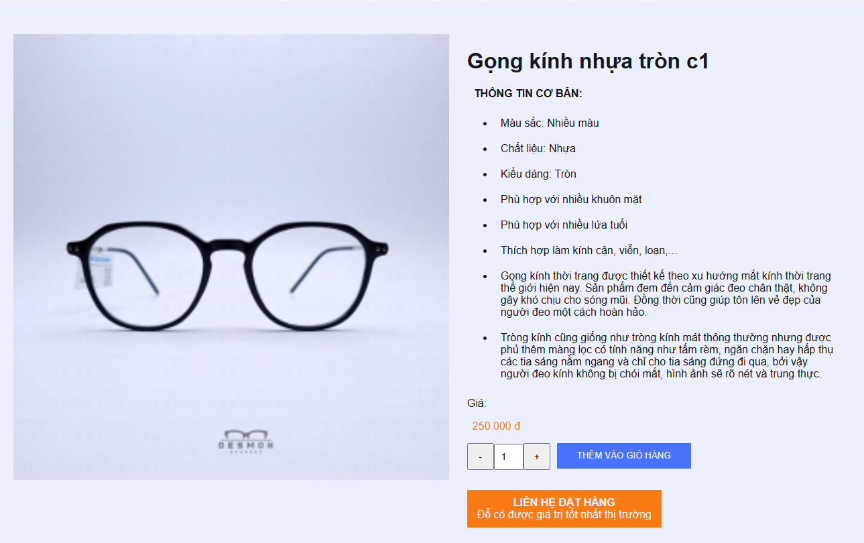
Hình 3.46 Giao diện trang chi tiết sản phẩm

3.2.3.6 Giao diện trang ưu đãi
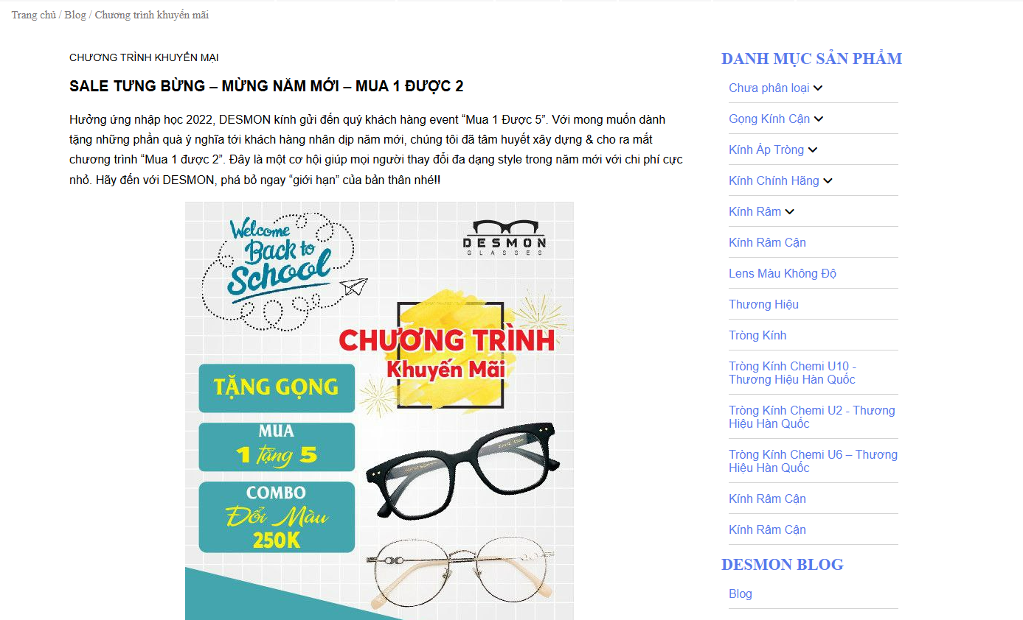
Hình 3.47 Giao diện trang ưu đãi

3.2.3.7 Giao diện trang giỏ hàng
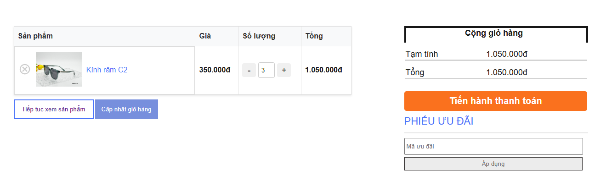
Hình 3.48 Giao diện trang giỏ hàng

3.2.3.8 Giao diện trang blog
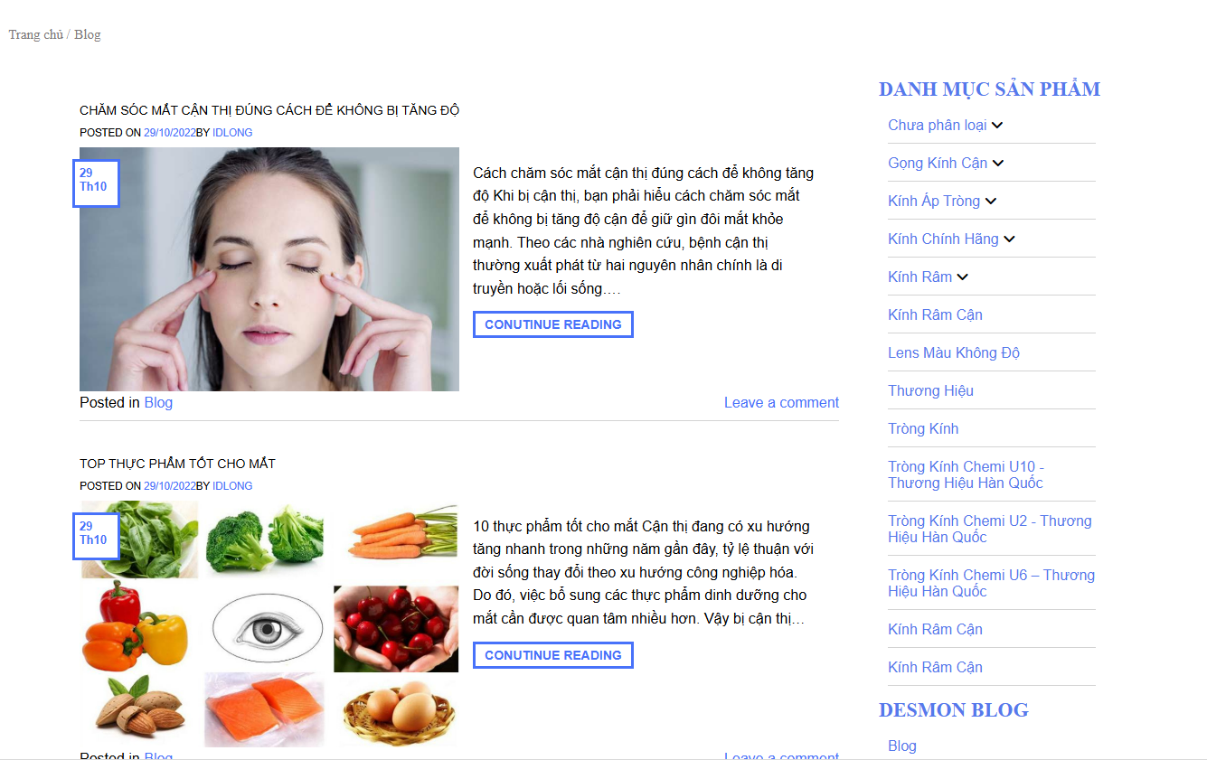
Hình 3.49 Giao diện trang blog

3.2.3.9 Giao diện trang Tài khoản của tôi
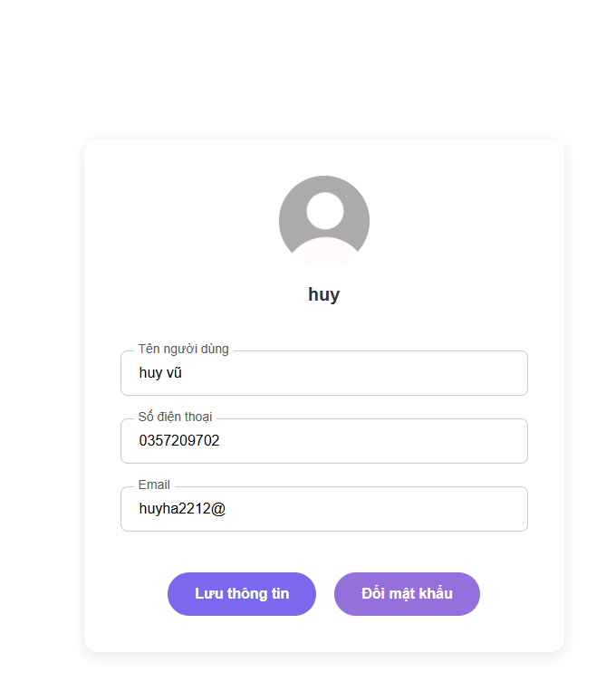
Hình 3.50 Giao diện trang tài khoản của tôi

3.2.3.10 Giao diện trang thanh toán

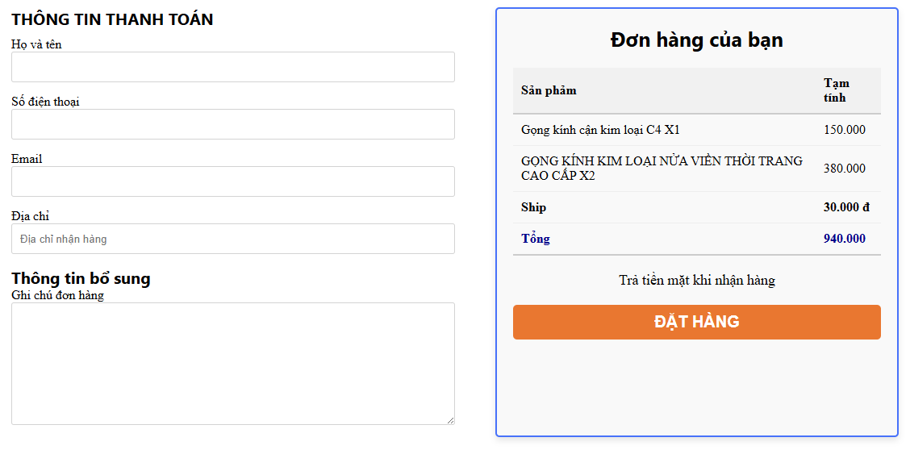
Hình 3.51 Giao diện trang thanh toán

3.2.3.11 Trang quản lý sản phẩm

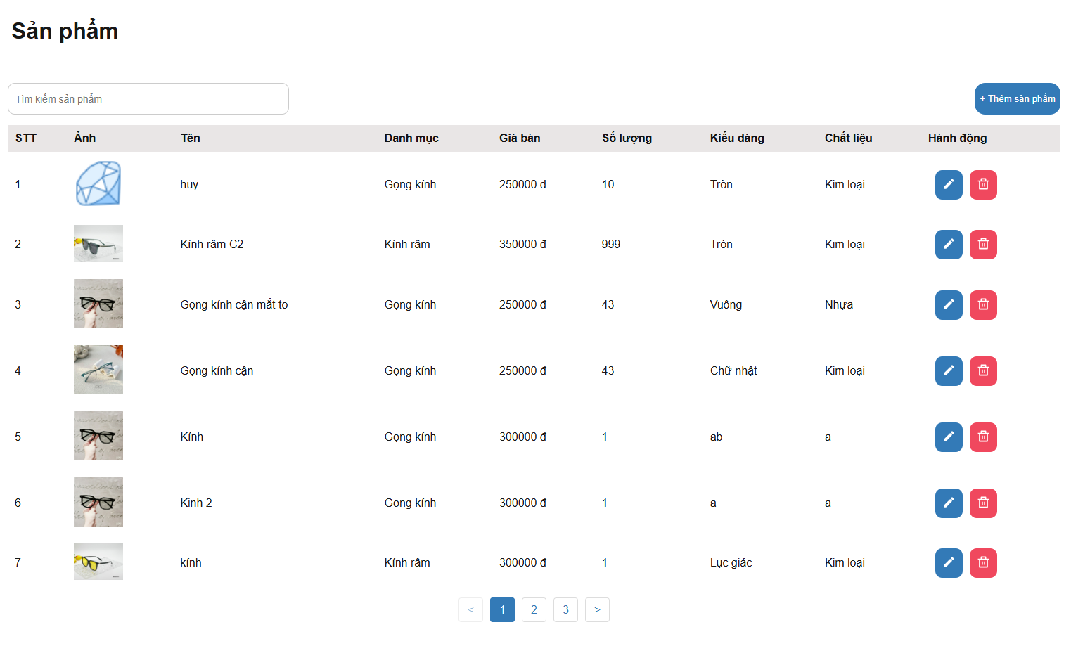
Hình 3.52 Giao diện trang quản lý sản phẩm

3.2.3.12 Trang quản lý danh mục
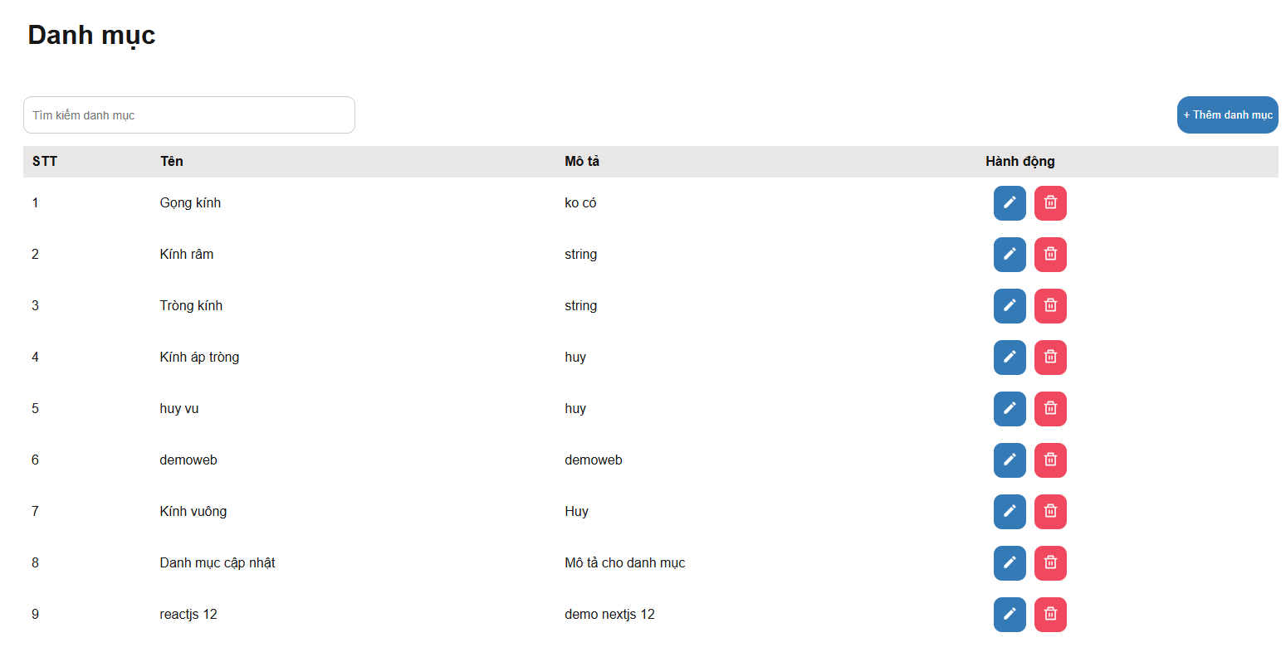
Hình 3.53 Giao diện trang quản lý danh mục

3.2.3.13 Trang quản lý nhà cung cấp
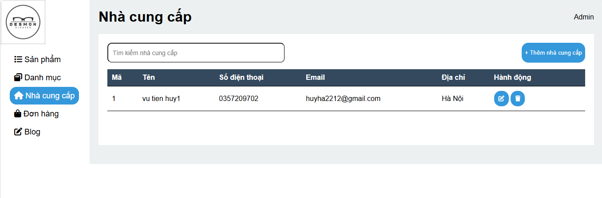
Hình 3.54 Giao diện trang quản lý nhà cung cấp

3.2.3.14 Trang quản lý đơn hàng
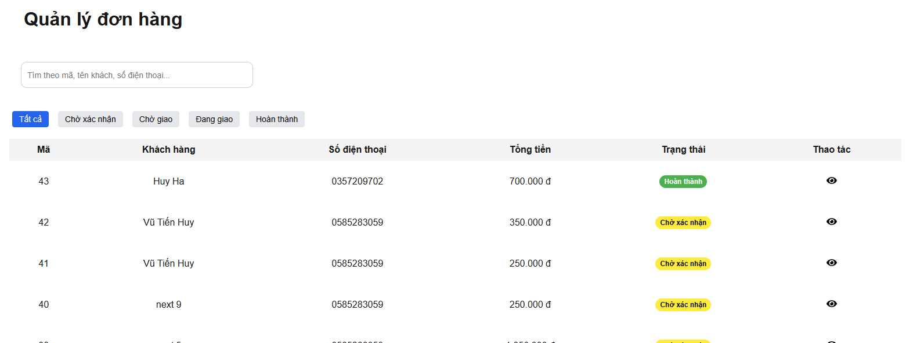
Hình 3.55 Giao diện trang quản lý đơn hàng

3.2.3.15 Giao diện trang thống kê
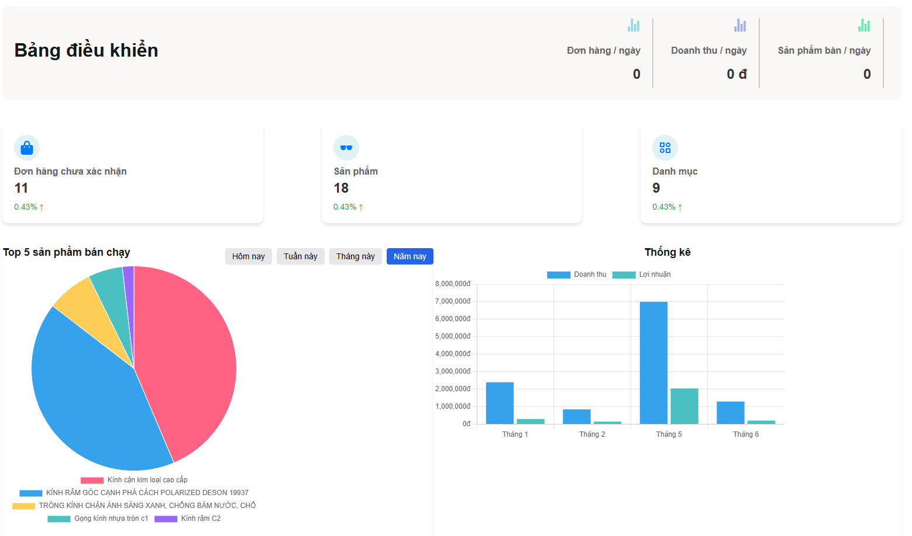
Hình 3.56 Giao diện trang thống kê

TRIỂN KHAI WEBSITE
  - Triển khai các chức năng cho phân hệ người dùng
Để xây dựng được các chức năng của trang người dùng theo thiết kế đã được trình bày ở chương 3, đồ án tốt nghiệpđã sử dụng HTML, CSS, và JavaScript, Jquery, Reactjs để thiết kế giao diện và thao tác dữ liệu các trang theo yêu cầu. Tiếp theo, đồ án tốt nghiệp sẽ trình bày các kỹ thuật được sử dụng để xây dựng các trang.
    - Trang chủ
- Frontend :
- Các component
<Slide /> :Hiển thị banner, slide quảng cáo
<Quantityproduct /> : Hiển thị danh mục sản phẩm và số lượng sản phẩm theo danh mục
<Homecenter />
<ProductSlide gioithieu={"Sản phẩm mới"} /> : Danh sách các sản phẩm như sản phẩm mới, sản phẩm chính hãng, sản phẩm giá rẻ
- Backend:
- GET Ctr_Danhmuc_user/Get_totalproductdanhmuc?danhmuc={ (danhmuc)}
- GET Ctr_Kinhmat_user/Getgioithieu?gioithieu={ gioithieu} Lấy danh sách sản phẩm: Sản phẩm mới, sản phẩm chính hãng…

    - Trang Danh mục sản phẩm
- Frontend:
- Filterproduct: Lọc sản phẩm theo kiểu dáng, chất liệu
- Listproduct: Danh sách sản phẩm
- Backend:
- GET Ctr_Kinhmat_user/GetKinhmatdanhmuc?id={id} : Lấy danh sách sản phẩm theo danh mục
- GET Ctr_Kinhmat_user/Search?ten={name} Lấy danh sách sản phẩm theo từ khóa tìm kiếm
- GET /Ctr_Kinhmat_user/Filter : Lấy danh sách sản phẩm từ bộ lọc
    - Trang chi tiết sản phẩm
- Frontend:
- chitiet-trai: Hiển thị ảnh của sản phẩm
- chitiet-phai: Hiển thị thông tin sản phẩm: giá bán chất liệu, kiểu dáng
- buttongroup: Hiện thị các nút thêm sản phẩm vào giỏ hàng, nút tăng giảm số lượng sản phẩm cần thêm
- Backend:
- GET /Ctr_Kinhmat_user/Getbyid?id={id}: Lấy chi tiết sản phẩm theo id

4.1.4 Trang thanh toán
- Frontend:
- thanhtoanLeft: Các input thông tin của người dùng khi thanh toán đặt hàng
- thanhtoanRight: Bảng danh sách trong giỏ hàng và nút đặt hàng
- Backend:
- POST Ctr_Donhang_user/Insert ,{order}: Api post tạo đơn hàng khi người dùng nhấn thanh toán

  - Triển khai các chức năng cho phân hệ quản trị nội dung

4.2.1 Trang thống kê
- Frontend:
- dashboardTilte: Hiện thị tên chức năng và thống kê số đơn hàng trong ngày, doanh thu trong ngày, Sản phẩm bán ra trong ngày
- Card_dashboard: Hiển thị các khối: số đơn hàng chưa xác nhận, tổng số sản phẩm, tổng số danh mục
- Topproduct: Hiển thị biểu đổ 5 sản phẩm bán chạy nhất
- Revenue: Hiển thị biểu đồ doanh thu lơi nhuận
- Backend:
- GET /Ctr_Thongke/Thongke_today: api get thống kê trong ngày hiện tại
- GET /Ctr_Thongke/Thongke_tongquan: api get thống kê tổng quan về shop
- GET /Ctr_Thongke/Top5spbanchay?type=${type} : api get thống kê top 5 sản phẩm bán chạy theo ngày hôm nay, tuần này, tháng này, năm này
- GET Ctr_Thongke/Thongke_year?year=${year} : api get thống kê doanh thu, lợi nhuận các tháng theo năm

4.2.2 Trang quản lý đơn hàng
- Frontend:
- order-search: Hiển thị input tìm kiếm đơn hàng
- buttonContainer: Khối các nút lọc đơn hàng: tất cả, chờ xác nhận, chờ giao, đang giao, hoàn thành
- order-table: Hiển thị bảng danh sách đơn hàng
- Backend:
- GET /CtrDonhang/Getall : api get tất cả đơn hàng
- GET /CtrDonhang/Filter? : api get danh sách hóa đơn từ bộ lọc
- GET /CtrDonhang/Getdonhang_byid?mahd={id} : api get đơn hàng theo id
- PUT /CtrDonhang/Update_trangthai?trangthai={state} : api sửa trạng thái đơn hàng
  - Kiểm thử và triển khai ứng dụng

4.3.1 Kiểm thử
Trong quá trình phát triển một phần mềm cụ thể là một Website, việc kiểm thử là một phần quan trọng không thể thiếu để đảm bảo rằng mọi chức năng đều hoạt động đúng như mong đợi và đáp ứng đầy đủ các yêu cầu của khách hàng. Quá trình kiểm thử bao gồm việc thực thi và kiểm tra, sửa lỗi tất cả các chức năng chính của trang web, đảm bảo rằng người dùng có trải nghiệm mượt mà và đáp ứng chính xác các yêu cầu về chức năng.

4.3.1.1 Kiểm thử chức năng thêm sửa danh mục
- Nhập không đầy đủ thông tin sẽ báo đỏ ô input và thông báo điền đầy đủ thông tin
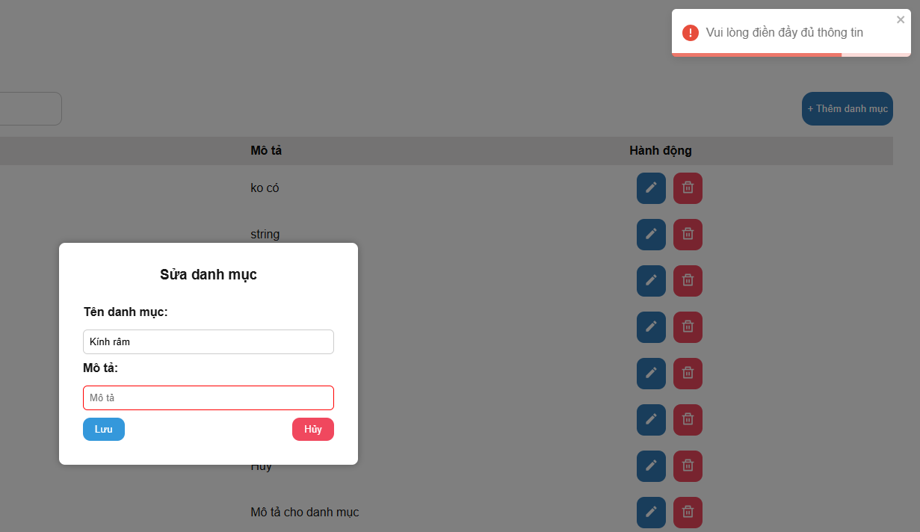
Hình 4.57 Kiểm thử thêm, sửa danh mục

4.3.1.2 Kiểm thử chức năng đổi mật khẩu
- Nhập mật khẩu cũ không đúng sẽ báo mật khẩu không chính xác
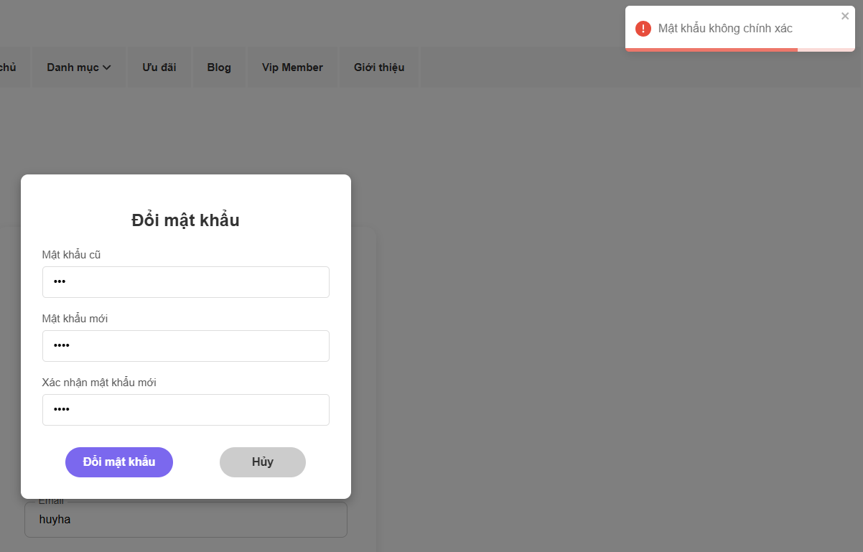
Hình 4.58 Kiểm thử chức năng đổi mật khẩu
- Nhập mật khẩu mới không khớp
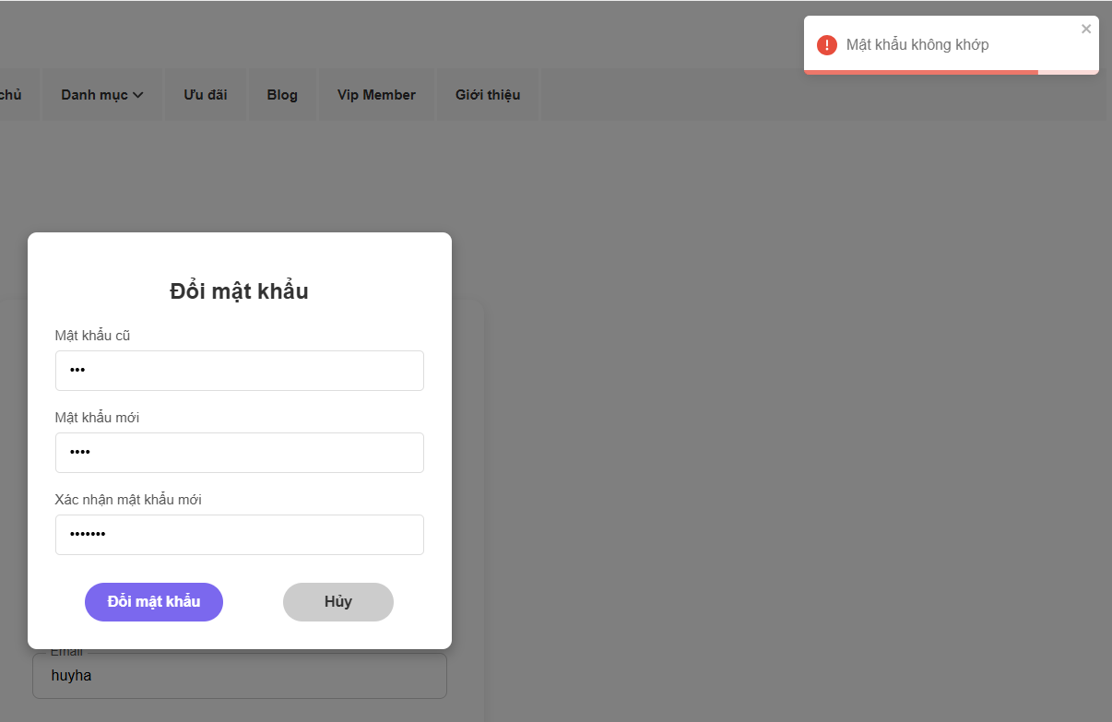
Hình 4.59 Kiểm thử chức năng đổi mật khẩu (2)

4.3.2 Đóng gói ứng dụng
a) Frontend – Next.js 15
Bước 1: Mở dự án và kiểm tra cấu hình
Mở thư mục dự án Kinhmat bằng Visual Studio Code. Kiểm tra lại các file cấu hình: package.json đảm bảo đúng phiên bản các thư viện, next.config.ts kiểm tra cấu hình Next.js, đồng thời kiểm tra file cấu hình địa chỉ API để đảm bảo trỏ đúng địa chỉ Backend.
Bước 2: Cài đặt các gói phụ thuộc
Mở Terminal trong Visual Studio Code và chạy lệnh:
npm install
Lệnh này sẽ tự động tải về toàn bộ các thư viện được khai báo trong package.json như React, Next.js, Axios, Framer Motion, Chart.js và các thư viện khác.
Bước 3: Đóng gói ứng dụng (Production Build)
npm run build
Next.js sẽ biên dịch và tối ưu hóa toàn bộ mã nguồn, xuất ra thư mục .next/. Quá trình này yêu cầu không có lỗi cú pháp trong dự án.
Bước 4: Chạy ứng dụng
Môi trường phát triển: npm run dev
Môi trường sản xuất: npm run start
Truy cập trình duyệt tại địa chỉ ”http://localhost:5274” để kiểm tra ứng dụng hoạt động.
b) Backend – ASP.NET Core Web API
Bước 1: Mở Solution và kiểm tra cấu hình
Mở file API_CuahangKinhmat.sln bằng Visual Studio. Kiểm tra lại file appsettings.json để đảm bảo các thông số kết nối đúng bao gồm: chuỗi kết nối SQL Server, khóa bí mật JWT, khóa API Google Gemini, thông tin cấu hình MoMo Payment và Email SMTP.
Bước 2: Restore các gói NuGet
Vào Tools → NuGet Package Manager → Restore NuGet Packages để tải về toàn bộ các thư viện cần thiết cho dự án Backend.
Bước 3: Build và chạy ứng dụng
dotnet run --project API_Kinhmat
API sẽ khởi động tại địa chỉ https://localhost:5273. Có thể truy cập giao diện Swagger để kiểm thử API tại https://localhost:5273/swagger.

4.3.3 Triển khai ứng dụng
Môi trường phần cứng:
- CPU: Intel Core i3 hoặc cao hơn
- RAM: Tối thiểu 4 GB (do hệ thống chạy đồng thời Frontend, Backend và SQL Server)
- Dung lượng ổ cứng: Tối thiểu 5 GB dung lượng trống
Môi trường phần mềm:
- Hệ điều hành: Windows 10 / Windows 11 (64-bit)
- Công cụ phát triển: Visual Studio 2022, Visual Studio Code
- Node.js: phiên bản 18.x LTS trở lên (bao gồm npm – Node Package Manager)
- .NET SDK: phiên bản 8.0 trở lên
- Hệ quản trị cơ sở dữ liệu: SQL Server 2019 trở lên (hoặc SQL Server Express)
- Công cụ quản lý cơ sở dữ liệu: SQL Server Management Studio (SSMS)
- Trình duyệt: Google Chrome, Microsoft Edge, Cốc Cốc (phiên bản mới nhất)
Các bước triển khai:
Bước 1: Mở SQL Server Management Studio, tạo cơ sở dữ liệu mới và chạy file script.sql để khởi tạo toàn bộ bảng dữ liệu.
Bước 2: Mở dự án Backend bằng Visual Studio, cấu hình file appsettings.json với thông tin kết nối thực tế, sau đó chạy lệnh dotnet run để khởi động API tại cổng 5273.
Bước 3: Mở dự án Frontend bằng Visual Studio Code, chạy lệnh npm install để cài đặt các gói, sau đó chạy lệnh npm run dev để khởi động ứng dụng tại cổng 5274.
Bước 4: Mở trình duyệt và truy cập địa chỉ ”http://localhost:5274” để sử dụng hệ

KẾT LUẬN
Kết quả đạt được
- Xây dựng thành công hệ thống cửa hàng kính mắt trực tuyến hoàn chỉnh theo mô hình client-server, với Frontend sử dụng Next.js 15 và Backend sử dụng ASP.NET Core Web API theo kiến trúc 3 lớp (Controller – BUS – DAL).
- Triển khai đầy đủ các nghiệp vụ cơ bản của một hệ thống thương mại điện tử: thêm, sửa, xóa, tìm kiếm, lọc, phân trang sản phẩm; quản lý đơn hàng, danh mục, nhà cung cấp và người dùng.
- Tích hợp thành công cổng thanh toán trực tuyến MoMo với cơ chế bảo mật HMAC-SHA256, cho phép khách hàng thanh toán đơn hàng trực tuyến an toàn.
- Tích hợp hệ thống chatbot tư vấn thông minh sử dụng Google Gemini AI, có khả năng tư vấn sản phẩm dựa trên dữ liệu kho hàng thực tế và lưu lịch sử hội thoại cho từng người dùng.
- Xây dựng hệ thống quản lý kho hàng bao gồm hóa đơn nhập kho, hóa đơn xuất kho và theo dõi lịch sử thay đổi giá theo từng SKU sản phẩm.
- Xây dựng chương trình khách hàng thân thiết (VIP) dựa trên tích lũy chi tiêu, khuyến khích khách hàng quay lại mua sắm.
- Tích hợp module Blog/Tin tức cho phép quản trị viên đăng bài viết và khách hàng có thể đọc, tìm kiếm theo danh mục.
- Áp dụng xác thực và phân quyền bằng JWT Bearer Token kết hợp Role-based Authorization, đảm bảo an toàn cho hệ thống.
- Áp dụng kỹ thuật xử lý bất đồng bộ (async/await) xuyên suốt cả Frontend và Backend, đảm bảo hiệu năng và trải nghiệm người dùng mượt mà.
- Xây dựng module thống kê trực quan với biểu đồ doanh thu theo ngày, tháng, năm và danh sách sản phẩm bán chạy, hỗ trợ quản trị viên ra quyết định kinh doanh.
Hạn chế của đề tài
- Hệ thống chưa có chức năng đánh giá, bình luận sản phẩm từ phía khách hàng, làm giảm tính tương tác và độ tin cậy cho người mua.
- Chưa tích hợp chức năng quản lý trả hàng và đổi hàng, gây bất tiện trong trường hợp khách hàng có nhu cầu hoàn trả sản phẩm.
- Hiệu năng hệ thống khi xử lý lượng lớn dữ liệu đồng thời (nhiều người dùng truy cập cùng lúc) chưa được tối ưu, chưa áp dụng caching hay load balancing.
- Hệ thống chưa được triển khai lên môi trường máy chủ thực tế (cloud/hosting), chỉ chạy trên môi trường localhost.
- Bảo mật mật khẩu chưa sử dụng thuật toán băm mạnh (như bcrypt), chưa áp dụng cơ chế refresh token để gia hạn phiên đăng nhập.
Hướng phát triển
- Triển khai hệ thống lên môi trường điện toán đám mây (Azure, AWS hoặc VPS) để có thể phục vụ người dùng thực tế qua Internet.
- Tích hợp chức năng đánh giá và bình luận sản phẩm, giúp tăng tính tương tác và hỗ trợ khách hàng trong quá trình lựa chọn sản phẩm.
- Bổ sung chức năng quản lý trả hàng, đổi hàng và hoàn tiền tự động, hoàn thiện quy trình mua sắm từ đầu đến cuối.
- Áp dụng cơ chế caching (Redis) và tối ưu truy vấn cơ sở dữ liệu để nâng cao hiệu năng khi hệ thống phục vụ lượng lớn người dùng đồng thời.
- Nâng cấp bảo mật hệ thống bằng cách áp dụng mã hóa mật khẩu bcrypt và cơ chế Refresh Token, tăng độ an toàn cho tài khoản người dùng.
- Phát triển thêm ứng dụng di động (iOS/Android) sử dụng React Native, mở rộng kênh tiếp cận khách hàng trên nền tảng di động.

TÀI LIỆU THAM KHẢO
[1] Microsoft (2024), ASP.NET Core documentation – Web API, truy cập ngày 10 tháng 3 năm 2025, từ https://learn.microsoft.com/en-us/aspnet/core
[2] Microsoft (2024), JSON Web Token authentication and authorization in ASP.NET Core, truy cập ngày 12 tháng 3 năm 2025, từ https://learn.microsoft.com/en-us/aspnet/core/security/authentication/jwt-authn
[3] Microsoft (2024), SQL Server – Stored Procedures (Database Engine), truy cập ngày 15 tháng 3 năm 2025, từ https://learn.microsoft.com/en-us/sql/relational-databases/stored-procedures/stored-procedures-database-engine
[4] Vercel (2025), Next.js 15 Documentation – App Router, truy cập ngày 20 tháng 3 năm 2025, từ https://nextjs.org/docs
[5] Meta Open Source (2025), React – The library for web and native user interfaces, truy cập ngày 20 tháng 3 năm 2025, từ https://react.dev/learn
[6] Google (2025), Gemini API Documentation – Google AI for Developers, truy cập ngày 01 tháng 4 năm 2025, từ https://ai.google.dev/gemini-api/docs
[7] MoMo (2024), MoMo Payment Gateway – Tài liệu tích hợp cổng thanh toán, truy cập ngày 05 tháng 4 năm 2025, từ https://developers.momo.vn
[8] Auth0 (2024), Introduction to JSON Web Tokens, truy cập ngày 08 tháng 4 năm 2025, từ https://jwt.io/introduction
[9] Axios (2025), Axios – Promise based HTTP client for the browser and Node.js, truy cập ngày 10 tháng 4 năm 2025, từ https://axios-http.com/docs/intro
[10] Phạm Hữu Khang (2020), Lập trình C# và ứng dụng, Nhà xuất bản Lao Động, Thành phố Hồ Chí Minh.

